**KARYA TULIS ILMIAH**

**GAMBARAN PENGETAHUAN SIKAP DAN TINDAKAN**

**SISWA SISWI SMA NEGERI 1 PANCUR BATU**

**TERHADAP COVID-19**



**DINDA TIURMA NATALIA BR SINAGA**

**NIM : P07539018085**

**POLITEKNIK KESEHATAN KEMENKES MEDAN**

**JURUSAN FARMASI**

**2021**

**KARYA TULIS ILMIAH**

**GAMBARAN PENGETAHUAN SIKAP DAN TINDAKAN**

**SISWA SISWI SMA NEGERI 1 PANCUR BATU**

**TERHADAP COVID-19**

Sebagai Syarat Menyelesaikan Pendidikan Program Studi

Diploma III Farmasi



**DINDA TIURMA NATALIA BR SINAGA**

**NIM : P07539018085**

**POLITEKNIK KESEHATAN KEMENKES MEDAN**

**JURUSAN FARMASI**

**2021**

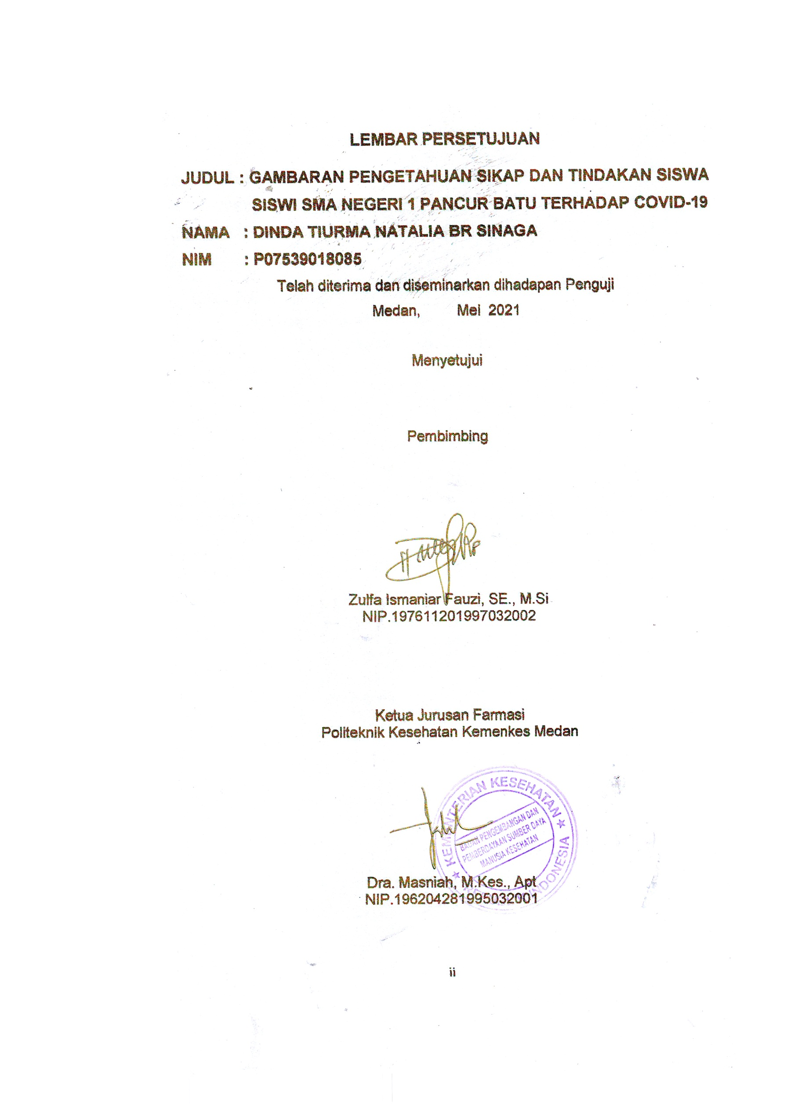

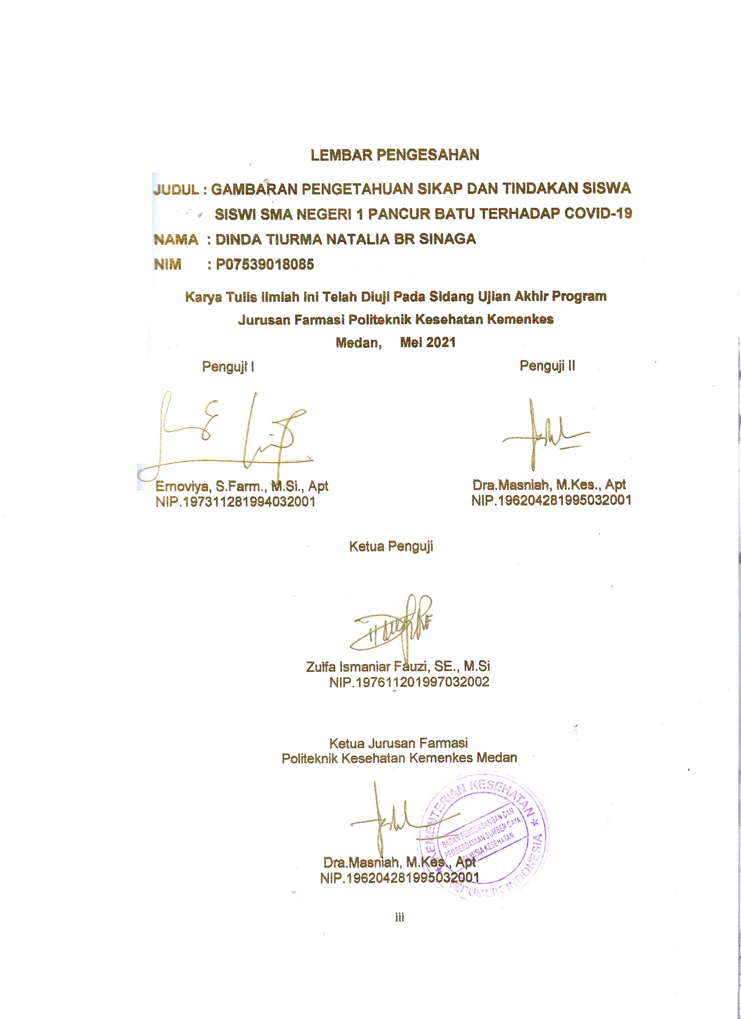

**SURAT PERNYATAAN**

**GAMBARAN PENGETAHUAN SIKAP DAN TINDAKAN**

**SISWA SISWI SMA NEGERI 1 PANCUR BATU**

**TERHADAP COVID-19**

Dengan ini saya menyatakan bahwa Karya Tulis Ilmiah ini tidak terdapat karya yang pernah diajukan untuk disuatu Perguruan Tinggi, dan sepanjang pengetahuan saya juga tidak terdapat karya atau pendapat yang pernah ditulis atau diterbitkan oleh orang lain, kecuali yang secara tertulis diacu dalam naskah ini dan disebut dalam daftar pustaka.

Medan, Mei 2021

Dinda Tiurma Natalia Br Sinaga

NIM.P07539018085

**POLITEKNIK KESEHATAN KEMENKES MEDAN**

**JURUSAN FARMASI**

**KTI, MEI 2021**

**DINDA TIURMA NATALIA BR SINAGA**

**GAMBARAN PENGETAHUAN SIKAP DAN TINDAKAN SISWA SISWI SMA NEGERI 1 PANCUR BATU TERHADAP COVID-19**

**xiii + 60 halaman + 5 tabel + 3 gambar + 9 lampiran**

**ABSTRAK**

COVID-19 *(coronavirus disease 2019)* adalah penyakit yang disebabkan oleh jenis corona virus baru yaitu SARS-CoV 2, yang pertama kali dilaporkan di Wuhan China pada tanggal 31 Desember 2019. *World Health Organization* telah menetapkan pandemi COVID-19 pada tanggal 30 Januari 2020 sebagai keadaan darurat kesehatan masyarakat. Tujuan penelitian ini untuk mengetahui gambaran pengetahuan sikap dan tindakan siswa siswi SMA Negeri 1 Pancur Batu terhadap COVID-19.

Metode penelitian ini adalah survei deskriptif. Pengambilan sampel dilakukan dengan *simple random sampling*. Sampel pada penelitian ini adalah 75 orang siswa-siswi SMA Negeri 1 Pancur Batu kelas X dan kelas XI.

Hasil penelitian menunjukkan tingkat pengetahuan siswa-siswi kategori baik sebanyak 75 orang (97,33%), cukup baik 2 orang (2,67%). Tingkat sikap siswa-siswi kategori baik 74 orang (94,67%) dan cukup baik 1 orang (5,33%). Tingkat tindakan siswa-siswi kategori baik 75 orang (100%).

Dari penelitian ini disimpulkan bahwa pengetahuan siswa-siswi SMA Negeri 1 Pancur Batu terhadap COVID-19 secara keseluruhan adalah Baik (94,00%) sikap siswa-siswi SMA Negeri 1 Pancur Batu terhadap Covid-19 adalah Baik (91,63%) dan tindakan siswa-siswi SMA Negeri 1 Pancur Batu adalah Baik (87,67%).

Kata kunci : Pengetahuan, Sikap, Tindakan, COVID-19

Daftar Bacaan : 18 (2010-2020)

**MEDAN HEALTH POLYTECHNICS OF MINISTRY OF HEALTH**

**PHARMACY DEPARTMENT**

**SCIENTIFIC PAPER, MAY 2021**

**DINDA TIURMA NATALIA BR SINAGA**

**DESCRIPTION OF KNOWLEDGE, ATTITUDE AND ACTION OF STUDENTS OF SMA NEGERI 1 PANCUR BATU ON COVID-19**

**xiii + 60 pages + 5 tables + 3 pictures + 9 attachments**

**ABSTRACT**

COVID-19 (coronavirus disease 2019) is a disease caused by a new type of coronavirus, SARS-CoV 2, first reported in Wuhan, China on December 31, 2019. The World Health Organization declared the COVID-19 pandemic on January 30, 2020 a global health emergency. This study aims to describe the knowledge, attitudes and actions of SMA Negeri 1 Pancur Batu students towards COVID-19.

This research is a descriptive survey study. Anumber of 75 students of SMA Negeri 1 Pancur Batu class X and class XI was taken as research samples obtained through simple random sampling technique.

Through the research results obtained the following data: 73 students (97.33%) have a level of knowledge in the good category, 2 students (2.67%) have a level of knowledge in the category of good enough; 74 students (94.67%) had an attitude level in the good category, and 1 student (5.33%) had an attitude level in the quite good category; 75 students (100%) had an action level in the good category.

This study concludes that overall: knowledge of SMA Negeri 1 Pancur Batu students towards COVID-19 is in the good category (94.00%), the level of student attitudes is in the good category (91.63%) and the level of student action is in the good category (87, 67%).

Keywords: Knowledge, Attitude, Action, COVID-19

References : 18 (2010-2020)

**KATA PENGANTAR**

Puji dan syukur Penulis panjatkan kehadirat Tuhan Yang Maha Esa atas segala berkat dan rahmat-Nya Penulis dapat menyelesaikan penelitian dan penyusunan Karya Tulis Ilmiah ini dengan baik. Adapun judul Karya Tulis Ilmiah ini adalah "**GAMBARAN PENGETAHUAN SIKAP DAN TINDAKAN SISWA SISWI SMA NEGERI 1 PANCUR BATU TERHADAP COVID-19".**

Karya Tulis Ilmiah ini disusun untuk memenuhi salah satu syarat dalam menyelesaikan program pendidikan Diploma III Jurusan Farmasi Politeknik Kesehatan Kemenkes Medan.Pada kesempatan ini, Penulis ingin mengucapkan terimakasih kepada pihak-pihak yang telah memberikan bantuan, bimbingan, saran, serta dukungan doa. Untuk itu dengan sepenuh hati Penulis mengucapkan terimakasih yang sebesar-besarnya kepada:

1. Ibu Dra. Ida Nurhayati, M.Kes, selaku Direktur Poltekkes Kemenkes Medan.
2. Ibu Dra. Masniah, M.Kes., Apt, selaku Ketua Jurusan Farmasi Poltekkes Kemenkes Medan.
3. Bapak Drs. Joni, M.Si, selaku Kepala SMA Negeri 1 Pancur Batu, seluruh guru, staf tata usaha, dan para siswa-siswi SMA Negeri 1 Pancur Batu yang telah membantu dan memberikan waktu serta tempat untuk melakukan penelitian.
4. Bapak Riza Fahlevi Wakidi, S.Farm., M.Si., Apt, selaku Dosen Pembimbing akademik yang membimbing penulis selama menjadi mahasiswa di Jurusan Farmasi Poltekkes Kemenkes Medan.
5. Ibu Zulfa Ismaniar Fauzi, SE., M.Si, selaku Dosen Pembimbing Karya Tulis Ilmiah sekaligus ketua penguji yang telah membimbing Penulis selama melaksanakan penulisan Karya Tulis Ilmiah.
6. Ibu Ernoviya, M.Si., Apt, dan Ibu Dra. Masniah, M.Kes., Apt, selaku Penguji I serta Penguji II KTI yang telah menguji dan memberikan masukan kepada penulis.
7. Seluruh Dosen dan Pegawai di Jurusan Farmasi Poltekkes Kemenkes Medan.
8. Teristimewa kepada kedua orangtua penulis Bapak Ferdinan Sinaga dan Ibu Hotni Br Munte yang telah memberikan dukungan baik material, motivasi, dan doa.
9. Kepada Kakak penulis Dina Rosa Br Sinaga, Diana Maretta Br Sinaga dan kepada adik penulis Dian Roma Br Sinaga kepada keponakan penulis Eugene Br Sitepu, Ririn Br Tarigan dan Juan Sitepu yang telah memberikan dukungan, masukan, dan doa kepada penulis dalam menyelesaikan Karya Tulis Ilmiah ini.
10. Sahabat penulis Aviva Annisa Dalimunthe, Feby Ariani Br Surbakti, Putri Khairani, Ridha Winershe, Sriulina Malemta Br Ginting, Lia Nurmaya Saragih, Gita Ginting, Raisha Sinuhaji, Johana Morina, Grace Hutabarat, Rei Octaviana dan seluruh teman-teman angkatan 2018 yang telah memberikan motivasi dan semangat kepada penulis selama perkuliahan dan dalam penyusunan Karya Tulis Ilmiah ini.

Akhirnya Penulis mengucapkan banyak terimakasih kepada setiap pembaca dan semoga Karya Tulis Ilmiah ini dapat menjadi penunjang untuk pengetahuan bagi pembaca.

Medan, Mei 2021

Penulis

Dinda Tiurma Natalia Br Sinaga

NIM.P07539018085

**DAFTAR ISI**

Halaman

**LEMBAR PERSETUJUAN ii**

**LEMBAR PENGESAHAN iii**

**SURAT PERNYATAAN iv**

**ABSTRAK v**

**ABSTRACT vi**

**KATA PENGANTAR vii**

**DAFTAR ISI ix**

**DAFTAR TABEL xi**

**DAFTAR GAMBAR xii**

**DAFTAR LAMPIRAN xiii**

**BAB I PENDAHULUAN 1**

1.1 Latar Belakang 1

1.2 Perumusan Masalah 3

1.3 Tujuan Penelitian 3

1.4 Manfaat Penelitian 3

**BAB II TINJAUAN PUSTAKA 4**

2.1 Pengetahuan4

2.1.1 Sikap 5

2.1.2 Tindakan 6

2.2 COVID-19 8

2.2.1 Pengertian COVID-19 8

2.2.2 Virologi COVID-19 10

2.2.3 Cara Penularanan COVID-19 10

2.2.4 Gejala Infeksi COVID-19 12

2.2.5 Tahapan Penularanan COVID-19 13

2.2.6 Pencegahan Penularan COVID-19 14

2.3 Kerangka Konsep 15

2.4 Defenisi Oprasional 15

**BAB III METODE PENELITIAN 17**

3.1 Jenis dan Desain Penelitian 17

3.2 Lokasi dan Waktu Penelitian 17

3.2.1. Lokasi Penelitian 17

3.2.2 Waktu Penelitian 17

3.3 Populasi dan Sampel Penelitian 17

3.3.1 Populasi Penelitian 17

3.3.2 Sampel Penelitian 17

3.4 Jenis dan Cara Pengumpulan Data 18

3.5 Pengolahan dan Analisis Data 19

3.5.1 Pengolahan Data 19

3.5.2 Analisis Data 19

3.6 Metode Pengukuran Variabel 19

3.6.1 Pengetahuan 19

3.6.2 Sikap 20

3.6.3 Tindakan 21

**BAB IV HASIL DAN PEMBAHASAN 22**

4.1 Hasil Penelitian 22

4.2 Pembahasan 24

**BAB V KESIMPULAN DAN SARAN 29**

5.1 Kesimpulan 29

5.2 Saran 29

**DAFTAR PUSTAKA 30**

**LAMPIRAN 32**

**DAFTAR TABEL**

Halaman

Tabel 4.1 Karakteristik Responden Berdasarkan Jenis Kelamin 23

Tabel 4.2 Karakteristik Responden Berdasarkan Usia 23

Tabel 4.3 Distribusi Frekuensi Pengetahuan Responden 24

Tabel 4.4 Distribusi Frekuensi Sikap Responden 24

Tabel 4.5 Distribusi Frekuensi Tindakan Responden 25

**DAFTAR GAMBAR**

Halaman

Gambar 2.1 Virus COVID-19 8

Gambar 2.2 Struktur Corona Virus 10

Gambar 2.3 Kerangka Konsep 16

**DAFTAR LAMPIRAN**

Halaman

Lampiran 1 Kuesioner Penelitian 33

Lampiran 2 Master Tabulasi Data 36

Lampiran 3 Surat Persetujuan KEPK Tentang Pelaksanaan Penelitian 45

Lampiran 4 Surat Mohon Izin Penelitian Kepada Disdikbud Sunggal 46

Lampiran 5 Surat Mohon Izin Penelitian Kepada SMA N 1 Pancur Batu 47

Lampiran 6 Surat Balasan Persetujuan Penelitian dari Disdikbud Sunggal 48

Lampiran 7 Surat Keterangan Penelitian 49

Lampiran 8 Dokumentasi 52

Lampiran 9 Kartu Laporan Pertemuan Bimbingan KTI 59

**BAB I**

**PENDAHULUAN**

**1.1 Latar Belakang**

COVID-19 (*coronavirus disease 2019*) adalah penyakit yang disebabkan oleh jenis corona virus baru yaitu SARS-CoV-2, yang pertama kali dilaporkan di Wuhan China pada tanggal 31 Desember 2019. *World Health Organization* telah menetapkan pandemi COVID-19, pada tanggal 30 Januari 2020 sebagai keadaan darurat kesehatan masyarakat yang menjadi perhatian dunia internasional. Pandemi COVID-19 merupakan peristiwa menyebarnya penyakit corona virus yang disebabkan oleh virus SARS-CoV-2 (*Severe Acute Respiratory Syndrome Coronavirus-2*) dan menjadi peristiwa yang sangat mengancam kesehatan masyarakat secara umum hingga ke belahan dunia. Penyakit COVID-19 yang disebabkan virus corona ini, merupakan penyakit jenis baru yang ditemukan pada tahun 2019 dan belum pernah diidentifikasi menyerang pada manusia sebelumnya. Awal kemunculan virus ini diduga merupakan penyakit pneumonia, dengan gejala berupa sakit flu pada umumnya. Beberapa gejala yang terjadi ialah batuk, demam, letih, sesak nafas dan tidak nafsu makan. Tetapi penyakit ini berbeda dengan influenza biasa,karena virus corona dapat berkembang dengan cepat hingga menginfeksi organ tubuh. (Hasanoglu, 2020).

Kejadian pada tanggal 17 November 2019 seorang individu berusia 55 tahun yang berasal dari provinsi Hubei, China yang disebut sebagai orang pertama yang terjangkit COVID-19. Setelah itu virus ini menyebar lebih dari 215 negara termasuk Indonesia. Kasus pertama COVID-19 di Indonesia terjadi pada Maret 2020 dengan jumlah 2 pasien dari Depok yang terjangkit virus tersebut karena berinteraksi dengan warga Jepang. Virus tersebut juga cepat menyebar di seluruh Indonesia, hingga saat ini kasus COVID-19 masih terus bertambah. Berdasarkan data Gugus Tugas COVID-19 di Indonesia pertanggal 22 Februari 2021 terdapat kasus yang terkonfirmasi positif 1,28 juta orang, meninggal 34.489 orang dan dinyatakan sembuh 1,9 juta orang. Menurut data Gugus Tugas COVID-19 di Sumatera Utara per tanggal 22 Februari 2021 terdapat kasus COVID-19 sebanyak 23.755 orang positif, 20.560 orang sembuh dan 813 orang meninggal.

Berdasarkan data gugus tugas COVID-19 tahun 2020, di Kabupaten Deli Serdang saat ini pertanggal 22 Februari 2021 total kasus yang terkonfirmasi positif yaitu 3.358 orang, sembuh 2.829 orang dan meninggal 180 orang. Peningkatan kasus COVID-19 yang terjadi di masyarakat dipengaruhi oleh proses penyebaran virus yang cepat, baik dari hewan ke manusia ataupun antara manusia. Himbauan protokol kesehatan yang ditetapkan oleh WHO dan Kementerian Kesehatan RI tidak akan dapat berjalan sebelum masyarakat dibekali dengan pengetahuan, sikap dan tindakan yang baik dalam pelaksanaan protokol kesehatan.

Adapun protokol kesehatan yang dimaksud adalah selalu menjaga kebersihan tangan, menggunakan masker, menjaga jarak, menjaga kesehatan dengan asupan makanan yang bergizi serta berolahraga. Pentingnya kerjasama dan tanggung jawab semua pihak baik pemerintah, pimpinan daerah, dan seluruh masyarakat untuk memutus mata rantai penularan COVID-19. Sebagian negara telah melakukan upaya penjarakan fisik dan sosial (*social physical distancing*) untuk menghindari dan mencegah penularan virus yang lebih cepat. Seluruh negara di dunia mengeluarkan anggaran besar-besaran terutama di bidang kesehatan untuk mencegah penyebaran corona virus agar tidak semakin menyebar. Anggaran yang dikeluarkan digunakan untuk pembelian alat kesehatan contohnya masker, *hand sanitizer*, alat pelindung diri (APD), rapid test, obat-obatan dan juga untuk membiayai rumah sakit dan laboratorium dalam melakukan riset atau penelitian.

Pandemi COVID-19 sangat berpengaruh terhadap berbagai sendi-sendi kehidupan, contoh pengaruhnya terhadap dunia yaitu di bidang Ekonomi, Pendidikan, Pariwisata, tidak terkecuali kehidupan Keagamaan. Dalam Peraturan Pemerintah Nomor 21 Tahun 2020 tentang Pembatasan Sosial Berskala Besar Dalam Rangka Percepatan Penanganan Corona Virus Disease 2019, pemerintah sudah mengeluarkan aturan yang menganjurkan seluruh umat beragama agar beribadah di rumah saja. Aturan ini dikeluarkan untuk mencegah penyebaran COVID-19, terutama untuk daerah zona merah yang sedang menerapkan PSBB. Dalam peraturan pemerintah no.21 tahun 2020 ditetapkan setiap umat beragama diharuskan untuk menjalankan ibadah di rumahnya masing-masing. Upaya pencegahan merupakan praktik terbaik untuk mengurangi dampak pandemi COVID-19, mengingat belum adanya pengobatan yang dinilaiefektif dalam melawan virus SARS-CoV-2. Oleh sebab itu, langkah-langkah utama yang harus dilaksanakan masyarakat ialah seperti penggunaan masker, menutup mulut dan hidung saat bersin ataupun batuk, mencuci tangan dengan sabun atau dengan pembersih tangan yang mengandung setidaknya 60% alkohol atau , menjaga jarak dan tidak menyentuh mata, hidung dan mulut dengan tangan yang tidak dicuci. (Gennaro, 2020).

Adanya laporan tentang peningkatan COVID-19 yang begitu cepat serta maraknya penularan virus COVID-19, menjadi pendorong dilakukannya penelitian ini guna mengetahui pengetahuan sikap dan tindakan masyarakat tentang COVID-19 terutama kepada remaja. Maka dari itu, peneliti tertarik untuk melakukan penelitian tentang gambaran pengetahuan sikap dan tindakan siswa siswi SMA Negeri 1 Pancur Batu terhadap COVID-19.

**1.2 Rumusan Masalah**

Bagaimana gambaran pengetahuan, sikap dan tindakan siswa-siswi SMA Negeri 1 Pancur Batu terhadap COVID-19 ?

**1.3 Tujuan Penelitian**

A. Tujuan Umum

Mengetahui gambaran pengetahuan, sikap dan tindakan siswa-siswi SMA Negeri 1 Pancur Batu terhadap COVID-19.

B. Tujuan Khusus

* Untuk mengetahui pengetahuan siswa-siswi SMA Negeri 1 Pancur Batu terhadap COVID-19.
* Untuk mengetahui sikap siswa-siswi SMA Negeri 1 Pancur Batu terhadap COVID-19.
* Untuk mengetahui tindakan siswa-siswi SMA Negeri 1 Pancur Batu terhadap COVID-19.

**1.4 Manfaat Penelitian**

a. Sebagai bahan informasi yang diberikan dalam bentuk brosur kepada siswa-siswi SMA Negeri 1 Pancur Batu tentang COVID-19.

b. Sebagai penambah ilmu pengetahuan untuk peneliti dan pembaca tentang COVID-19.

**BAB II**

**TINJAUAN PUSTAKA**

**2.1 Pengetahuan**

Pengetahuan di gambarkan sebagai suatu alat yang digunakan manusia dalam menyelesaikan masalah yang sedang terjadi.Pengetahuan tentang COVID-19 adalah sesuatu yang diketahui oleh remaja-remaja tentang COVID-19. Pengetahuan seseorang terhadap suatu objek memiliki tingkat yang berbeda-beda. Menurut Notoatmodjo (2014) tingkat pengetahuan dibagi dalam enam bagian yaitu:

a. Tahu (*Know*)

Tahu diartikan dengan mengingat memori yang telah ada  
sebelumnya setelah mengamati sesuatu. Cara yang digunakan untuk mengukur bahwa orang tahu tentang apa yang dipelajari antara lain: menyebutkan, menguraikan, mendefenisikan, menyatakan dan sebagainya.

b. Memahami (*Comprehension*)

Memahami suatu objek bukan sekadar mengetahui objek tersebut, tidak sekedar dapat menyebutkan, tetapi orang tersebut harus dapat menjelaskan secara benar tentang objek yang diketahui tersebut.

c. Aplikasi (*Application*)

Aplikasi adalah orang yang mengaplikasikan atau menggunakan prinsip yang telah di pahami.

d. Analisis (*Analysis*)

Analisis adalah kemampuan seseorang untuk menjelaskan dan mencari hubungan antara komponen-komponen yang terdapat dalam suatu objek yang diketahui terhadap suatu objek.

e. Sintesis (*Synthesis*)

Sintesis adalah suatu kemampuan seseorang untuk meringkas atau merangkum suatu hubungan yang logis dari kelompok pengetahuan yang dimiliki atau disebut suatu kemampuan untuk menyusun formulasi baru.

f. Evaluasi (*Evaluation*)

Evaluasi sama dengan kemampuan seseorang untuk melakukan penilaian atau memberi apresiasi terhadap suatu objek tertentu.

Menurut Notoatmodjo (2014) ada beberapa faktor yang mempengaruhi pengetahuan:

1) Pendidikan

Pengetahuan berkaitan dengan pendidikan dimana bila seseorang dengan pendidikan tinggi, maka pengetahuan dari orang tersebut akan semakin luas pula. Tapi perlu diketahui bahwa tidak semua orang yang berpendidikan rendah memiliki pengetahuan rendah pula. Peningkatan pengetahuan tidak sepenuhnya diperoleh melalui pendidikan formal, akan tetapi juga dapat diperoleh melalui pendidikan non formal.

2) Informasi / Media

Adalah informasi yang diperoleh baik dari formal maupun non formal yang bermanfaat, sehingga menghasilkan perubahan atau peningkatan pengetahuan seseorang. Televisi, radio, surat kabar, majalah dan lain-lain berperan sebagai sarana komunikasi dan mempunyai pengaruh besar terhadap pembentukan opini dan kepercayaan orang.

3) Lingkungan

Lingkungan adalah segala sesuatu yang berada disekitar individu,yang mempengaruhi perkembangan hidupnya. Lingkungan menjadi tempat yang berpengaruh terhadap proses masuknya pengetahuan ke dalam individu yang berada dalam lingkungan tersebut.

**2.1.1 Sikap**

Menurut Notoatmodjo (2014) sikap adalah pernyataan penilaian terhadap objek, orang atau peristiwa. Sikap mungkin diperoleh dari perilaku tetapi sikap tidak sama dengan perilaku. Sikap adalah posisi emosional yang dipelajari untuk merespons secara konsisten terhadap suatu objek. Sikap merupakan sebuah prilaku yang dibuat manusia terhadap dirinya sendiri atau orang lain melalui reaksi atau respon terhadap objek yang menimbulkan perasaan dengan tindakan yang sesuai dengan objeknya. Sikap terdiri atas tiga komponen pokok, yakni:

a. Kepercayaan atau keyakinan melalui ide dan konsep terhadap suatu objek.

b. Kehidupan penilaian orang terhadap objek.

c. Keinginan untuk bertindak atau melakukan sesuatu, merupakan individu yang mendahului tindakan atau perilaku terbuka.

Menurut Notoatmodjo (2014) ketiga komponen diatas sama-sama berperan dalam membentuk sikap yang utuh (*total attitude*). Dalam penentuan sikap ini pikiran, pengetahuan, keyakinan dan emosi memegang peranan penting. Sikap juga memiliki beberapa tingkatan, yaitu:

a. Menerima (*Receiving*)

Menerima diartikan bahwa subjek mau menerima stimulus yang diberikan oleh objek.

b. Menanggapi (*Responding*)

Menanggapi diartikan memberikan jawaban atau respon terhadap pertanyaan yang diberi.

c. Menghargai (*Valuing*)

Menghargai diartikan sebagai seseorang yang memberikan nilai positif atau apresiasi terhadap objek, dalam arti membahasnya dengan orang lain bahkan mengajak orang lain untuk merespons.

d. Bertanggung Jawab (*Responsible*)

Bertanggung Jawab adalah sikap yang paling tinggi tingkatnya terhadap kepercyaannya. Seseorang yang telah memilih mengambil sikap tertentu berdasarkan keyakinannya, harus siap menerima resiko bila ada orang lain yang mencemooh atau adanya risiko lain.

**2.1.2 Tindakan**

Menurut Notoatmodjo (2014) tindakan adalah perilaku atau perbuatan individu yang dapat diamati atau bahkan dipelajari. Perilaku adalah semua kegiatan atau aktivitas manusia, baik yang bisa diamati maupun tidak bisa diamati oleh orang lain. Perilaku dapat dikontrol hanya jika berkenaan dengan kejadian atau situasi-situasi yang dapat diamati. Keadaan sosial dan fisik dilingkungan sangat penting dalam menentukan perilaku. Perilaku dalam kesehatan merupakan tanggapan seseorang terhadap stimulus atau objek yang berkaitan dengan sakit atau penyakit, sistem pelayanan kesehatan, makanan, minuman dan lingkungan.

Menurut (Notoatmodjo, 2014) dalam buku berjudul ilmu perilaku kesehatan, perilaku kesehatan dikelompokkan menjadi tiga, yaitu:

a) Perilaku individu tehadap sakit atau penyakit

Adalah bagaimana manusia merespon baik secara pasif (mengetahui, bersikap dan mempersepsikan penyakit dan sakit didalam dirinya atau orang lain).

b) Perilaku mencari pengobatan

Perilaku ini adalah upaya menyangkut atau tindakan seseorang pada saat menderita penyakit atau kecelakaan. Contohnya, usaha untuk mengobati sendiri atau mencari pengobatan ke fasilitas kesehatan.

c) Perilaku terhadap kesehatan lingkungan

Perilaku terhadap kesehatan lingkungan merupakan tindakan seseorang untuk merespon lingkungan, baik lingkungan fisik maupun sosial budaya dan sebagainya. Lingkungan tersebut menjadi penentu kesehatan manusia, faktor yang mempengaruhi tindakan pencegahan COVID-19 yang membentuk perilaku untuk intervensi dalam pendidikan kesehatan salah satunya dijelaskan di Teori Lawrence Green (1980) dalam Notoatmodjo (2014). Teori Lawrence Green merupakan salah satu teori membuat perubahan perilaku yang digunakan dalam mendiagnosis masalah kesehatan ataupun sebagai alat untuk merencanakan kegiatan kesehatan. Teori ini sering menjadi cerminan dalam penelitian kesehatan masyarakat. Isi Teori ini menyebutkan bahwa perilaku kesehatan seseorang dipengaruhi oleh tiga faktor, yaitu:

1) Faktor Predisposisi (*Predisposing Factors*)

Faktor predisposisi merupakan faktor yang mendasar atau motivasi bagi perilaku. Dapat dikatakan faktor predisposisi ini sebagai kepribadian yang dibawa seseorang atau kelompok kedalam suatu pengalaman belajar. Konsep ini dapat mendukung atau menghambat perilaku sehat, dan dalam setiap kasus faktor ini selalu berpengaruh.

2) Faktor Pemungkin (*Enabling Factors*)

Faktor pemungkin merupakan faktor yang memungkinkan suatu atau motivasi dapat terlaksana, termasuk keterampilan dan sumber daya pribadi di samping sumber daya masyarakat. Faktor pemungkin ini juga melibatkan keterjangkauan sumber daya, biaya, jarak, ketersediaan transportasi, jam buka atau jam pelayanan dan sebagainya.

3) Faktor Penguat (*Reinforcing Factors*)

Faktor penguat merupakan faktor yang menentukan tentang tindakan kesehatan akan mendapat dukungan atau tidak. Contoh yang termasuk dalam faktor ini adalah penghargaan atau dukungan dari keluarga, teman, petugas kesehatan, tokoh masyarakat dan pengambil keputusan.

**2.2 COVID-19**

**2.2.1 Pengertian COVID-19**

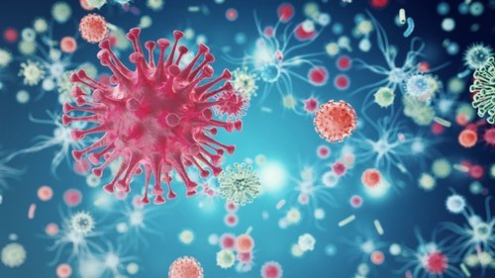

**Gambar 2.1 Virus COVID-19**

Corona virus merupakan virus yang menyebabkan terjadinya penyakit pada manusia dan hewan. Pada manusia bisa menyebabkan penyakit infeksi saluran pernapasan, mulai dari flu hingga penyakit yang serius seperti *Middle East Respiratory Syndrome* (MERS) dan Sindrom Pernafasan Akut Berat atau disebut dengan *Severe Acute Respiratory Syndrome* (SARS). Corona virus ditemukan pada manusia sejak kejadian yang muncul di Wuhan Cina kemudian diberi nama SARS-COV-2 (Severe Acute Respiratory Syndrome Coronavirus 2), dan menyebabkan penyakit *Coronavirus Disease-2019* (COVID-19). Penyakit ini berkembang pesat dan telah menyebar ke berbagai provinsi di Cina kemudian menyebar hingga ke Thailand dan Korea Selatan dalam kurun waktu kurang dari satu bulan. Pada 11 Februari 2020, *World Health Organization* (WHO) mengumumkan nama penyakit ini sebagai *Virus Corona Disease* (COVID-19) yang disebabkan oleh virus SARS-CoV-2, yang sebelumnya disebut nCoV-2019 dan dinyatakan sebagai pandemi pada tanggal 12 Maret 2020. Pada tanggal 30 Agustus 2020, berdasarkan laporan WHO terdapat 24.854.140 orang terserang COVID-19 di seluruh dunia dengan total angka kematian (3,4%). Wilayah Amerika memiliki kasus konfirmasi terbanyak berjumlah 13.138.912 kasus. Selanjutnya wilayah Eropa dengan 4.205.708 kasus, wilayah Asia Tenggara Dengan 4.073.148 kasus, wilayah Mediterania Timur dengan jumlah 1.903.547 kasus, wilayah Afrika dengan 1.044.513 kasus dan wilayah Pasifik Barat dengan jumlah 487.571 kasus.(Susilo, 2020).

Dikutip dari laporan Kemenkes Republik Indonesia, pada tanggal 30 Agustus 2020 tercatat 172.053 kasus konfirmasi dengan angka kematian (4,3%). DKI Jakarta memiliki kasus terkonfirmasi kumulatif terbanyak, yaitu berjumlah 39.037 kasus. Daerah dengan kasus kumulatif tersedikit yaitu Nusa Tenggara Timur dengan jumlah 177 kasus (Kemenkes RI 2020). Setelah kasus pertama di Wuhan, peningkatan kasus COVID-19 di Cina meningkat dan memuncak diantara akhir Januari hingga awal Februari 2020.

Pada mulanya kebanyakan laporan datang dari Hubei dan provinsi di sekitar, kemudian bertambah hingga ke provinsi lain dan seluruh wilayah Cina. Pada tanggal 30 Januari 2020, telah terdapat 7.736 kasus terkonfirmasi COVID-19 di Cina, dan beberapa kasus lain dilaporkan dari berbagai negara seperti Taiwan, Thailand, Vietnam, Nepal, Malaysia, Sri Lanka, Kamboja, India, Singapura, Arab Saudi, Korea Selatan, Filipina, Jepang, Australia, Kanada, Finlandia, Prancis dan Jerman. Dilaporkan bahwa COVID-19 pertama sekali menyerang Indonesia pada tanggal 2 Maret 2020 dengan jumlah dua kasus. Eropa dan Amerika Utara telah menjadi pusat pandemi COVID-19, dengan kasus

dan kematian yang sangat tinggi bahkan sudah melampaui China. Amerika Serikat telah berada di peringkat pertama dengan kasus COVID-19 terbanyak dengan bertambahnya kasus baru sebanyak 19.332 kasus pada tanggal 30 Maret 2020 disusul oleh Spanyol dengan jumlah 6.549 kasus. Sedangkan Italia memiliki angka kematian paling tinggi di dunia, yaitu 11,3%. Virologi Corona virus adalah virus RNA (*RiboNucleicAcid*) dengan ukuran partikel 120-160 nm. Virus ini utamanya menginfeksi hewan, salah satu di antaranya adalah kelelawar dan unta. Oleh sebab itu, *International Committee on Taxonomy of Viruses* mengajukan nama SARS-CoV-2. SARSCoV-2 memiliki kemiripan dengan corona virus yang diisolasi pada kelelawar, sehingga muncul hipotesis bahwa SARS-CoV-2 berasal dari kelelawar yang kemudian menginfeksi manusia. Genetika SARS-CoV-2 sendiri memiliki homologi 89% terhadap corona virus kelelawar ZXC21 dan 82% terhadap SARS-CoV. Seiring dengan terus meningkatnya kasus terkonfirmasi positif COVID-19, penelitian mengenai COVID-19 masih berlanjut hingga saat ini. (Han, 2020).

**2.2.2 Virologi COVI D-19**

*Coronavirus* adalah virus RNA dengan ukuran partikel 120-160 nm. Sebelum terjadinya wabah COVID-19, ada 6 jenis *coronavirus* yang dapat menginfeksi manusia, yaitu *alphacoronavirus* 229E, *alphacoronavirus* NL63, *betacoronavirus* OC43, *betacoronavirus* HKU1, *Severe Acute Respiratory Illness Coronavirus* (SARS-Cov), dan *Middle East Respiratory Syndrome Coronavirus* (MERS-CoV). Coronavirus yang menjadi etiologi COVID-19 termasuk dalam genus *betacoronavirus*. Hasil analisis filogenetik menunjukkan bahwa virus ini masuk dalam subgenus yang sama dengan *coronavirus* yang menyebabkan penyakit SARS. (Susilo, 2020).

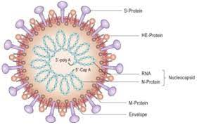

**Gambar 2.2 Struktur Corona Virus**

**2.2.3 Cara Penularan COVID-19**

Cara penularan utama penyakit ini dapat terjadi melalui percikan cairan (*droplet*) yang dikeluarkan pada saat seseorang batuk atau bersin. Saat ini WHO menilai bahwa risiko penularan dari seseorang yang tidak bergejala COVID-19 sama sekali sangat kecil kemungkinannya. Tetapi, banyak orang yang teridentifikasi COVID-19 hanya mengalami gejala ringan seperti batuk ringan, atau tidak mengeluh sakit, yang mungkin terjadi pada tahap awal penyakit. Hingga saat ini, para ahli masih terus melakukan penyelidikan untuk menentukan periode penularan atau masa inkubasi COVID-19. Saat ini, penyebaran SARS-CoV-2 dari manusia ke manusia menjadi sumber penularan utama sehingga penyebaran menjadi lebih agresif. Virus corona masuk ke dalam kategori *zoonosis*, sehingga terdapat kemungkinkan virus berasal dari hewan dan ditularkan ke manusia. Pada COVID-19 belum diketahui dengan pasti proses penularan dari hewan ke manusia, tetapi data filogenetik memungkinkan COVID-19 juga merupakan *zoonosis*. Perkembangan data selanjutnya menunjukkan penularan antar manusia *(human to human*), yaitu diprediksi melalui droplet dan kontak dengan virus yang dikeluarkan dalam *droplet.* (Susilo, 2020).

Hal ini sesuai dengan kejadian penularan kepada petugas kesehatan yang merawat pasien COVID-19. Penularan ini terjadi umumnya melalui droplet dan kontak dengan virus kemudian virus dapat masuk ke dalam mukosa yang terbuka waktu yang diperlukan sejak tertular atau terinfeksi hingga timbul gejala disebut masa inkubasi. Saat ini masa dimana gejala COVID-19 timbul diperkirakan antara 1-14 hari, dan perkiraan ini dapat berubah sewaktu-waktu sesuai perkembangan kasus. Bagian ini mendeskripsikan secara singkat jenis-jenis transmisi SARS-CoV-2, termasuk transmisi kontak, *drople*t (percikan), melalui udara, melalui darah, ibu ke anak, dan binatang ke manusia. Pada infeksi SARS-CoV-2 umumnya terjadi penyakit pernapasan ringan hingga berat dan menimbulkan kematian, sedangkan sebagian orang yang terinfeksi virus ini tidak pernah menunjukkan gejala (World Health Organitazion, 2020).

Berdasarkan jurnal pernyataan keilmuan 09 Juli 2020, ada beberapa jenis transmisi atau penularan Covid-19 yaitu:

a.Transmisi Kontak dan Droplet

Penularan SARS-CoV-2 bisa terjadi melalui kontak langsung, kontak tidak langsung, atau kontak erat dengan orang yang terinfeksi. Penularan dapat terjadi melalui air liur dan saluran pernapasan atau *droplet* saluran napas yang keluar saat orang yang terinfeksi batuk, bersin, berbicara atau menyanyi.

b.Transmisi Melalui Udara

Transmisi melalui udara yaitu penyebaran agen infeksius yang diakibatkan oleh penyebaran percikan yang tetap infeksius saat melayang di udara dan bergerak.

c.Transmisi Melalui Benda Sekitar

Sekresi saluran pernapasan atau droplet yang dikeluarkan oleh orang yang terinfeksi dapat mengontaminasi permukaan dan benda, sehingga terbentuk permukaan yang terinfeksi. Virus yang hidup dan terdeteksi melalui PCR dapat ditemui di permukaan-permukaan yang terinfeksi selama berjam-jam hingga berhari-hari, tergantung lingkungan sekitarnya (termasuk suhu dan kelembapan) dan jenis permukaan. (World Health Organitazion, 2020).

**2.2.4 Gejala infeksi COVID-19**

COVID-19 menjadi pusat penting di dalam bidang medis, bukan hanya karena penyebarannya yang cepat dan dapat menyebabkan penurunan sistem kesehatan, tetapi juga karena beragamnya gejala infeksi pada pasien. Spektrum klinis COVID-19 sangat beragam, mulai dari asimptomatik, gejala sangat ringan, hingga kondisi klinis yang dikelompokkan ke dalam kegagalan respirasi akut yang mengharuskan seseorang menggunakan perawatan *Intensive Care Unit* (ICU). Ditemukan beberapa kesamaan gejala antara infeksi SARS-CoV-2 dan MERS-CoV, beberapa kesamaan tersebut diantaranya adalah demam, batuk kering,dan gambaran pada foto toraks.(Gennaro, 2020 ).

Sedangkan gejala umum yang terjadi pada pasien COVID-19 yaitu demam, batuk kering, dispnea, nyeri otot, dan sakit kepala. Berdasarkan penelitian yang dilakukan,gejala klinis yang paling sering terjadi pada pasien Covid-19 yaitu demam (98%), batuk (76%), dan nyeri otot (44%). Beberapa kasus yang sering terjadi dalam penularan COVID-19, yaitu:

1. Kasus Terduga (*suspect case*)

a. Pasien dengan gangguan napas akut (demam dan setidaknya ada satu gejala penyakit pernapasan, seperti batuk, sesak napas) dan riwayat perjalanan atau tinggal di daerah yang melaporkan penularan di komunitas dari penyakit COVID-19 selama 14 hari sebelum timbul gejala.

b. Pasien dengan gangguan napas akut dan mempunyai kontak dengan kasus terkonfirmasi COVID-19 dalam 14 hari terakhir sebelum timbul gejala.

2. Kasus Probable (*probable case*)

Kasus terduga hasil tes dari COVID-19 *inkonklusif* (perlu melakukan pemerikaan ulang).

3. Kasus Terkonfirmasi

Kontak adalah orang yang mengalami salah satu dari kejadian di bawah ini selama 2 hari sebelum dan 14 hari setelah timbul gejala dari kasus probable atau kasus terkonfirmasi a.Kontak tatap muka dengan orang yang terkonfirmasi dalam radius 1 meter dan lebih dari 15 menit, b.Kontak fisik langsung dengan orang yang terkonfirmasi, c.Merawat langsung pasien yang terkonfirmasi penyakit Covid-19 tanpa menggunakan alat pelindung diri yang sesuai. Terdapat sedikit perbedaan dengan WHO, yaitu kasus suspek disebut dengan Pasien dalam Pengawasan (PdP) dan ada Orang dalam Pemantauan (World Health Organitazion, 2020).

**2.2.5 Tahapan Penularan COVID-19**

1. Pasien dalam Pengawasan (PdP)

a. Yang termasuk ke dalam PdP adalah orang dengan Infeksi Saluran Pernapasan Akut (ISPA) yaitu demam (≥38ºC) atau riwayat demam disertai salah satu gejala penyakit pernapasan seperti : batuk, sesak nafas, sakit tenggorokan,

pilek, pneumonia ringan hingga berat dan tidak ada penyebab lain berdasarkan gambaran gejala yang meyakinkan.

b. Orang dengan demam (≥38ºC) atau riwayat demam atau ISPA dan pada 14 hari terakhir sebelum timbul gejala memiliki riwayat kontak dengan orang yang dikonfirmasi COVID-19.

c. Orang dengan ISPA berat/pneumonia berat yang membutuhkan perawatan di rumah sakit dan tidak ada penyebab lain berdasarkan gambaran gejala yang meyakinkan.

2. Orang dalam Pemantauan (OdP)

a. Orang yang mengalami demam (≥38ºC) atau riwayat demam dan gejala gangguan sistem pernapasan seperti pilek, sakit tenggorokan, batuk dan tidak ada penyebab lain berdasarkan gejala klinis yang meyakinkan juga dan pada 14 hari terakhir sebelum timbul gejala memiliki riwayat perjalanan ke negara/wilayah yang melaporkan penularan lokal.

b. Orang yang mengalami gejala gangguan sistem pernapasan seperti pilek, sakit tenggorokan, batuk dan pada 14 hari terakhir sebelum timbul gejala memiliki riwayat kontak dengan kasus konfirmasi COVID-19. (World Health Organitazion, 2020).

3. Orang Tanpa Gejala (OTG)

Seseorang yang tidak bergejala,memiliki risiko tertular dari orang konfirmasi COVID-19 dan memiliki kontak erat (adalah seseorang yang melakukan kontak fisik atau berada dalam ruangan atau berkunjung dalam radius 1 meter dengan kasus pasien dalam pengawasan atau konfirmasi) dalam 2 hari sebelum kasus timbul gejala hingga 14 hari setelah kasus timbul gejala yang termasuk dalam kontak erat adalah:

a. Petugas kesehatan yang memeriksa, merawat dan membersihkan ruangan di tempat perawatan kasus tanpa menggunakan alat pelindung diri (APD) sesuai standar.

b. Orang yang berada dalam suatu ruangan yang sama dengan kasus covid (termasuk tempat kerja, kelas, rumah, acara besar) dalam 2 hari sebelum kasus timbul gejala dan hingga 14 hari setelah kasus timbul gejala.

c. Orang yang bepergian bersama (radius 1 meter) dengan segala jenis kendaraan umum dalam 2 hari sebelum kasus timbul gejala dan hingga 14 hari

setelah kasus timbul gejala. Kasus konfirmasi pasien yang terinfeksi COVID-19 dengan hasil pemeriksaan tes positif melalui pemeriksaan PCR. (World Health Organitazion, 2020).

**2.2.6 Pencegahan Penularan COVID-19**

World Health Organitazion, memberikan beberapa cara pencegahan penularan covid adalah dengan meningkatkan daya tahan tubuh melalui asupan makanan sehat, memperbanyak cuci tangan, menggunakan masker bila berada di tempat berisiko atau padat, melakukan olah raga, istirahat yang cukup serta makan makanan yang dimasak hingga matang dan bila sakit segera berobat ke RS rujukan untuk di lakukan pemeriksaan. Pencegahan lainnya adalah segera menghentikan proses pertumbuhan virus, dengan melakukan pembatasan atau melakukan jarak terhadap orang sekitar (*social distancing*) . Pencegahan penularan yang dilakukan petugas kesehatan dilakukan dengan cara memperhatikan ruang penempatan pasien. Petugas kesehatan perlu menggunakan APD standar untuk pasien yang mungkin sudah terkena infeksi COVID-19. Kewaspadaan dilakukan rutin, menggunakan APD juga masker untuk tenaga medis (N95), proteksi mata dan sarung tangan. Untuk mencegah penularan. World Health Organitazion (2020) merekomendasikan serangkaian langkah-langkah pencegahan COVID-19 yang mencakup:

* Bila perlu selalu sediakan hand antiseptik di saku setiap hendak keluar rumah.
* Cuci tangan dengan sabun setiap kali selesai beraktivitas.
* Menggunakan masker setiap kali keluar rumah.
* Menjaga kesehatan agar stamina tubuh tetap prima dan sistem imunitas/ kekebalan tubuh meningkat.
* Penuhi nutrisi dengan mengkonsumsi makanan sehat.
* Hindari menyentuh mata, hidung dan mulut (segitiga wajah).
* Buang tisu dan masker yang sudah digunakan ke tempat sampah dengan benar, lalu cucilah tangan.

**2.3 Kerangka Konsep**

Berdasarkan tujuan penelitian diatas maka kerangka konsep dalam  
penelitian adalah:

ParameterGambar 2.3 Kerangka Konsep

**2.4 Definisi Operasional**

a. Pengetahuan

Pengetahuan tentang COVID-19 adalah sesuatu yang diketahui oleh remaja-remaja tentang COVID-19. Pengetahuan dari siswa-siswi SMA Negeri 1 Pancur Batu terhadap Covid-19 diukur dengan skala Guttman dan ditentukan dengan skala ordinal baik, cukup baik, kurang baik.

b. Sikap

Sikap merupakan sebuah prilaku yang dibuat manusia terhadap dirinya sendiri atau orang lain melalui reaksi atau respon terhadap objek yang menimbulkan perasaan dengan tindakan yang sesuai dengan objeknya. Sikap dari siswa-siswi SMA Negeri 1 Pancur Batu terhadap Covid-19 yang diukur dengan skala Likert dan ditentukan dengan skala ordinal baik, cukup baik, kurang baik.

c. Tindakan

Tindakan adalah perilaku atau perbuatan individu yang dapat diamati atau bahkan dipelajari. Tindakan atau perilaku siswa-siswi SMA Negeri 1 Pancur Batu terhadap Covid-19 diukur dengan skala Likert dan ditentukan dengan skala ordinal baik, cukup baik, kurang baik.

d. COVID-19

Corona virus merupakan virus yang menyebabkan terjadinya penyakit pada manusia dan hewan. Pada manusia bisa menyebabkan penyakit infeksi saluran pernapasan, mulai dari flu hingga penyakit yang serius seperti *Middle East Respiratory Syndrome* (MERS) dan Sindrom Pernafasan Akut Berat atau disebut dengan *Severe Acute Respiratory Syndrome* (SARS).

**BAB III  
METODE PENELITIAN**

**3.1 Jenis dan Desain Penelitian**

Jenis penelitian yang digunakan dalam penelitian ini adalah survei deskriptif. Survei deskriptif adalah suatu penelitian yang dilakukan untuk menggambarkan suatu keadaan yang terjadi didalam masyarakat, atau memotret masalah kesehatan yang terkait dengan kesehatan sekelompok penduduk atau orang yang tinggal dalam komunitas tertentu.

Desain penelitian ini menggunakan penelitian kualitatif. Mengingat akan kejadian yang sedang berlangsung saat ini, peneliti melakukan survey dengan menyebarkan link kuesioner yang dibuat dari *google form* lalu dibagikan ke dalam grup *whatsaap* yang berisi siswa-siswi SMA Negeri 1 Panccur Batu.

**3.2 Lokasi dan Waktu Penelitian**

**3.2.1 Lokasi Penelitian**

Penelitian dilakukan dengan pembagian *link google form* yang dibuat dalam bentuk kuesioner (pertanyaan) dan disebarkan melalui *whatsapp* ke dalam grup kelas siswa siswi SMA Negeri 1 Pancur Batu yang telah dibuat sebelumnya.

**3.2.2 Waktu Penelitian**

Penelitian ini dilakukan mulai dari bulan Februari 2021 sampai dengan Mei 2021.

**3.3 Populasi dan Sampel**

**3.3.1 Populasi Penelitian**

Populasi dari penelitian ini adalah siswa-siswi SMA Negeri 1 Pancur Batu Kelas X dan XI yang berjumlah 300 orang.

**3.3.2 Sampel Penelitian**

Teknik pengambilan sampel pada penelitian ini ialah dengan menggunakan metode *simple random sampling*, yaitu teknik pengambilan sampel dengan cara acak tanpa memperhatikan strata yang ada dalam anggota populasi menggunakan teknik pengundian anggota populasi (Notoatmodjo,

2014). Sampel yang diambil pada penelitian ini adalah siswa-siswi SMA Negeri 1 Pancur Batu yang memenuhi karakteristik sebagai berikut:

a. Siswa-siswi kelas X dan XI yang bersekolah di SMA Negeri 1 Pancur Batu.

b. Bersedia menjadi responden.

Untuk menentukan besar sampel digunakan rumus Slovin sebagai berikut:

$n=\frac{N}{1+N (d^{2})}$

Keterangan: N = Jumlah Populasi

n = Jumlah Sampel yang akan diteliti

d = Tingkat kepercayaan/ketepatan yang diinginkan (0,1)

Jumlah sampel yang di ambil di penelitian ini:

$$n=\frac{N}{1+N{(d}^{2 })}$$

$$n=\frac{300}{1+300{(0,1}^{2})}$$

$n=$ 75 orang responden

Hasil yang diperoleh jumlah sampel yang diambil adalah sebanyak 75 orang yang terdiri atas laki-laki dan perempuan.

**3.4 Jenis dan Cara Pengumpulan Data**

Jenis data yang digunakan pada penelitian ini ada dua, yaitu:

a. Data Primer adalah data yang diperoleh secara langsung oleh peneliti.  
Data dikumpulkan dari lembaran laporan yang berupa kuesioner yang  
diberikan kepada responden yang berisi pertanyaan dan dipilih jawaban  
yang telah disiapkan. Pengumpulan data dalam penelitian ini diperoleh secara online menggunakan kuesioner melalui *google form* yang telah disebarkan kepada siswa-siswi SMA Negeri 1 Pancur Batu.

b. Data Sekunder yaitu data yang diperoleh secara tidak langsung oleh peneliti tetapi diperoleh dari data yang sudah ada atau sudah dikumpulkan  
pihak lain atau instansi tertentu. Pengumpulan Data dalam penelitian ini diperoleh dari pihak sekolah SMA Negeri 1 Pancur Batu.

**3.5 Pengolahan Data dan Analisis Data**

**3.5.1 Pengolahan Data**

Menurut Notoatmodjo, 2014 ada beberapa cara untuk mengolah data, yaitu:

1. Memeriksa data *(Editing)*

Editingadalah kegiatan yang dilakukan dengan  
maksud memeriksa data, menghindari yang kesalahan dari data yang telah dikumpulkan, serta memperoleh data yang diperoleh.

2. Memberi kode *(Coding)*

Koding adalah kegiatan mengkalifikasikan data menurut kategori dan jenisnya masing-masing untuk memudahkan dalam pengelohan data maka setiap kategori diberi kode.

3. Memasukan data *(Entry Data)*

Entry dataadalah kegiatan menginput data sesuai dengan  
variabel-variabel yang telah ada.

4. Menyusun data (*Tabulating)*

Tabulatingadalah kegiatan untuk meringkas data-data yang diperoleh kedalam tabel-tabel yang telah dipersiapkan. Data yang diperoleh kemudian dikompokkan dengan menggunakan tabel tertentu sesuai dengan sikap dan kategorinya.

**3.5.2 Analisis Data**

Data yang telah di dapat dicatat dan dikelompokkan,kemudian disajikan dalambentuk tabel distribusi frekuensi. Analisis data dilakukan untuk melihat jumlah responden dan persentase dari setiap jawaban.

**3.6 Metode Pengukuran Variabel**

**3.6.1 Pengetahuan**

MenurutSugiyono, 2017 Penelitian dilakukan dengan menggunakan skala Guttman bila ingin mendapatkan jawaban tegas terhadap suatu permasalahan yang ditanyakan.Untuk jawaban benar diberikan skor satu (1) dan untuk jawaban yang salah diberikan skor nol (0). Jumlah pertanyaan untuk pengetahuan adalah 10.

Menurut Arikunto, 2006 skoring untuk penarikan kesimpulan ditentukan dengan membandingkan skor maksimal:

Skor = $\frac{Skor yang dicapai}{Skor maksimal}×100$%

Ketentuan yang digunakan adalah sebagai berikut:

* 76% - 100% jawaban benar = Pengetahuan baik
* 56% - 75% jawaban benar = Pengetahuan cukup baik
* 40% - 55% jawaban benar = Pengetahuan kurang baik
* <40% jawaban benar = Pengetahuan tidak baik

**3.6.2 Sikap**

MenurutSugiyono, 2017 Sikap diukur dengan skala Likert berbentuk *checklist*. Skala Likert digunakan untuk mengukur sikap, pendapat, dan persepsi seseorang atau sekelompok orang tentang fenomena sosial. Nilai tertinggi dari suatu pertanyaan adalah empat, jumlah pertanyaan adalah 10 maka nilai tertinggi untuk seluruh pertanyaan adalah 40.

Pertanyaan yang merupakan sikap positif diberi bobot sebagai berikut:

a. Sangat Setuju bobot = 4

b. Setuju bobot = 3

c. Tidak setuju bobot = 2

d. Sangat tidak setuju bobot = 1

Pertanyaan yang merupakan sikap negatif diberi bobot sebagai berikut:

a. Sangat Setuju bobot = 1

b. Setuju bobot = 2

c. Tidak setuju bobot = 3

d. Sangat tidak setuju bobot = 4

Menurut Arikunto (2006), skoring untuk penarikan kesimpulan ditentukan dengan membandingkan skor maksimal:

Skor = $\frac{Skor yang dicapai}{Skor maksimal}×100$%

* 76% – 100% jawaban benar = Sikap baik
* 56% – 75% jawaban benar = Sikap cukup baik
* 40% – 55% jawaban benar = Sikap kurang baik
* <40% jawaban benar = Sikap tidak baik

**3.6.3 Tindakan**

Tindakan dapat diukur dengan skala Likert nilai tertinggi tiap satu pertanyaan adalah empat, jumlah pertanyan 10 oleh sebab itu nilai tertinggi dari seluruh pertanyaan adalah 40.

Pertanyaan yang merupakan sikap positif diberi bobot sebagai berikut:

a. Sangat Setuju = 4

b. Setuju = 3

c. Tidak setuju = 2

d. Sangat tidak setuju = 1

Pertanyaan yang merupakan sikap negatif diberi bobot sebagai berikut:

a. Sangat Setuju = 1

b. Setuju = 2

c. Tidak setuju = 3

d. Sangat tidak setuju = 4

Menurut Arikunto (2006), skoring untuk penarikan kesimpulan ditentukan dengan membandingkan skor maksimal:

Skor = $\frac{Skor yang dicapai}{Skor maksimal}×100$%

Ketentuan yang digunakan adalah sebagai berikut:

* 76% – 100% jawaban benar = Tindakan baik
* 56% – 75% jawaban benar = Tindakan cukup baik
* 40% – 55% jawaban benar = Tindakan kurang baik
* <40% jawaban benar = Sikap tidak baik

**BAB IV**

**HASIL DAN PEMBAHASAN**

**4.1 Hasil Penelitian**

**4.1.1 Profil Lahan**

SMA Negeri 1 Pancur Batu adalah Sekolah Menengah Atas berakreditasi A, yang terletak di Jln. Jamin Ginting No. 22 Desa Tengah, Pancur Batu, Sumatera Utara yang pada saat ini dipimpin oleh Bapak Drs. Joni, M.Si dengan jumlah guru sebanyak 75 orang, siswa laki-laki sebanyak 375 orang dan siswa perempuan sebanyak 678 orang. Jumlah ruangan kelas ada sebanyak 30 ruangan, 1 ruang perpustakaan, 2 ruang laboratorium.

**4.1 Tabel Karakteristik Responden Berdasarkan Jenis Kelamin**

|  |  |  |
| --- | --- | --- |
| Jenis Kelamin | Frekuensi | Persentase (%) |
| Laki-laki | 13 | 17,33% |
| Perempuan | 62 | 82,67% |

Tabel 4.1 memperlihatkan bahwa dari 75 orang responden sebagian besarnya adalah perempuan yaitu sebanyak 62 orang (82,67%), sedangkan responden laki-laki sebanyak 13 orang (17,33%).

**4.2 Tabel Karakteristik Responden Berdasarkan Usia**

|  |  |  |
| --- | --- | --- |
| Usia | Frekuensi | Persentase (%) |
| 15 tahun | 3 | 4% |
| 16 tahun | 34 | 45,33% |
| 17 tahun | 32 | 42,67% |
| 18 tahun | 6 | 8% |

Tabel 4.2 memperlihatkan dari 75 orang responden berusia 15 tahun ada sebanyak 3 orang (4%), yang berusia 16 tahun ada sebanyak 34 orang (45,33%), yang berusia 17 tahun ada sebanyak 32 orang (42,67%) dan yang berusia 18 tahun ada sebanyak 6 orang (8%).

**4.3 Tabel Distribusi Frekuensi Pengetahuan Responden**

|  |  |  |  |
| --- | --- | --- | --- |
| Pengetahuan | Frekuensi | Jumlah Nilai | Persentase (%) |
| Baik | 73 | 691 | 97,33% |
| Cukup Baik | 2 | 14 | 2,67% |
| Kurang Baik | 0 | 0 | 0% |
| Total | 75 | 705 | 100% |

Berdasarkan tabel 4.3 diatas, diperoleh bahwa pengetahuan siswa yang termasuk dalam kategori pengetahuan baik sebanyak 73 orang (97,33%), siswa yang termasuk dalam kategori pengetahuan cukup baik sebanyak 2 orang (1,33%). Skor tingkat pengetahuan secara keseluruhan adalah 705, maka tingkat pengetahuan siswa-siswi SMA Negeri 1 Pancur Batu untuk Skor Maksimalnya adalah dengan menggunakan rumus sebagai berikut:

Skor = $\frac{705}{750}×100\%$ = 94,00%

Maka pengetahuan siswa siswi SMA Negeri 1 Pancur Batu adalah Baik.

**4.4 Tabel Distribusi Frekuensi Sikap Responden**

|  |  |  |  |
| --- | --- | --- | --- |
| Sikap | Frekuensi | Jumlah Nilai | Persentase (%) |
| Baik | 74 | 2.629 | 94,67% |
| Cukup Baik | 1 | 120 | 5,33% |
| Kurang Baik | 0 | 0 | 0% |
| Total | 75 | 2.749 | 100% |

Berdasarkan tabel 4.4 diatas, diperoleh bahwa sikap siswa yang termasuk dalam kategori sikap baik sebanyak 74 orang (94,67%), siswa yang termasuk dalam kategori sikap cukup baik sebanyak 1 orang (5,33%), siswa yang termasuk dalam kategori sikap kurang baik tidak ada (0%), siswa yang termasuk dalam kategori sikap tidak baik tidak ada (0%). Skor sikap secara keseluruhan adalah 2.749, maka tingkat sikap siswa-siswi SMA Negeri 1 Pancur Batu untuk Skor Maksimalnya adalah dengan menggunakan rumus sebagai berikut:

Skor = $\frac{2749}{3000}×100\%$ = 91,63%

Maka sikap siswa siswi SMA Negeri 1 Pancur Batu adalah Baik.

**4.5 Tabel Distribusi Frekuensi Tindakan Responden**

|  |  |  |  |
| --- | --- | --- | --- |
| Tindakan | Frekuensi | Jumlah Nilai | Persentase (%) |
| Baik | 75 | 2612 | 100% |
| Cukup Baik | 0 | 0 | 0% |
| Kurang Baik | 0 | 0 | 0% |
| Total | 75 | 2.212 | 100% |

Berdasarkan tabel 4.5 diatas, diperoleh bahwa tindakan siswa yang termasuk dalam kategori tindakan baik sebanyak 75 orang (100%), siswa yang termasuk dalam kategori tindakan cukup baik tidak ada (0%), siswa yang termasuk dalam kategori tindakan kurang tidak ada (0%), siswa yang termasuk dalam kategori tindakan tidak baik tidak ada (0%). Skor sikap secara keseluruhan adalah 2.612, maka tingkat tindakan siswa-siswi SMA Negeri 1 Pancur Batu untuk Skor Maksimalnya adalah dengan menggunakan rumus sebagai berikut:

Skor = $\frac{2612}{3000}×100\%$ = 87,67%

Maka tindakan siswa siswi SMA Negeri 1 Pancur Batu adalah Baik.

**4.2 Pembahasan**

**4.2.1 Karakteristik Responden**

Dari hasil penelitian yang telah disajikan dapat dilakukan pembahasan sebagai berikut:

Tabel 4.1 diketahui bahwa dari 75 responden yang diteliti, responden yang berjenis kelamin laki-laki sebanyak 13 orang (17,33%) dan responden perempuan sebanyak 62 orang (82,67%). Dari tabel 4.2 responden yang berusia 15 tahun sebanyak 3 orang (4%), yang berusia 16 tahun sebanyak 34 orang (45,33%), yang berusia 17 tahun sebanyak 32 orang (42,67%), yang berusia 18 tahun sebanyak 6 orang (8%).

**4.2.2 Tingkat Pengetahuan**

Berdasarkan hasil distribusi frekuensi pengetahuan responden terhadap COVID-19 adalah Baik dengan total skor 705 (94%). Ada beberapa faktor yang mempengaruhi tingginya tingkat pengetahuan seseorang, faktor yang pertama yaitu: Pendidikan, pendidikan responden dari penelitian ini adalah siswa siswi sekolah menengah atas (SMA) sehingga mudah menyerap setiap ilmu dengan baik dan juga menjawab pertanyaan dengan baik. Faktor yang kedua yaitu: Informasi / Media yang diperoleh melalui televisi, koran, handphone. Covid-19 merupakan berita yang masih menjadi topik hangat di perbincangkan oleh masyarakat dan selalu disiarkan berulang di televisi sehingga masyarakat dapat mengetahui perkembangan Covid-19 maka sebab itu seseorang bisa meningkatkan pengetahuan melalui media yang ada. Faktor yang ketiga yaitu: Lingkungan, lingkungan juga menjadi pengaruh penting bagi pengetahuan seseorang. Jumlah responden yang mengetahui Covid-19 sebanyak 75 orang (100%). Jumlah responden yang mengetahui penularan Covid-19 sebanyak 73 orang (97,33%). Jumlah responden yang mengetahui perbedaan virus Covid-19 dengan flu burung sebanyak 69 orang (92%). Jumlah responden yang mengetahui bahwa gejala Covid-19 tidak ditandai dengan sakit pinggang sebanyak 68 orang (90,67%).

Jumlah responden yang mengetahui Covid-19 lebih rentan menyerang orang yang sudah lansia (lanjut usia) sebanyak 73 orang (97,33%). Jumlah responden yang mengetahui masa karantina Covid-19 sebanyak 64 orang (85,33%). Jumlah responden yang mengetahui harus jaga jarak dengan penderita Covid-19 sebanyak 75 orang (100%). Jumlah responden yang mengetahui aturan penggunaan masker kain sebanyak 58 orang (77,33%). Jumlah responden yang mengetahui gejala spesifik Covid-19 ditandai dengan gejala batuk dan demam sebanyak 75 orang (100%). Jumlah responden yang mengetahui apakah penularan Covid-19 dapat terjadi melalui berjabat tangan sebanyak 75 orang (100%).

Pengetahuan siswa-siswi SMA Negeri 1 Pancur Batu tentang pandemi Covid-19 yang ditunjukkan dengan mayoritas jawaban benar pada kolom pertanyaan yang diberikan terkait Covid-19 diperoleh bahwa pengetahuan siswa-siswi SMA Negeri 1 Pancur Batu adalah Baik. Pengetahuan adalah salah satu hal yang harus diperhatikan dalam penanganan kasus Covid-19. Saat ini pengetahuan sangat penting dalam mencegah penyebaran virus Covid-19. Dengan memiliki pengetahuan yang baik terhadap sesuatu, seseorang akan memiliki kemampuan untuk menentukan dan mengambil keputusan dalam menghadapi sesuatu tersebut. Maka dapat dilihat bahwa pengetahuan menjadi aspek penting dalam permasalahan terkait peningkatan kasus Covid-19. Tingkat pengetahuan seseorang tentang Covid-19 sangat berpengaruh terhadap sikap dan tindakan dalam menghadapi pandemi Covid-19. Hal ini menandakan bahwa pengetahuan merupakan faktor yang mendukung responden dalam menyikapi Covid-19. Menurut Notoatmodjo,2010 dalam penelitiannya mengungkapkan sikap dan perilaku yang didasari dari pengetahuan akan lebih bertahan lama daripada sikap dan perilaku yang tidak didasari pengetahuan. Secara keseluruhan pengetahuan siswa-siswi SMA Negeri 1 Pancur Batu termasuk dalam kategori Baik

**4.2.3 Tingkat Sikap**

Berdasarkan hasil distribusi frekuensi sikap pada tabel 4.4 diketahui bahwa sikap responden terhadap COVID-19 adalah Baik dengan skor 2749 (91,63%). Sikap adalah posisi emosional yang dipejari untuk merespons secara konsisten terhadap suatu objek. Sikap siswa siswi SMA Negeri 1 Pancur Batu Baik dipengaruhi oleh cara pandang dan cara merespons siswa siswi terhadap Covid-19. Di tingkat pendidikan SMA siswa-siswi SMA sudah memiliki pola pikir yang baik untuk menyikapi suatu permasalahan. Terlebih pada saat pandemi Covid-19 ini rata-rata masyarakat telah melaksanakan perilaku hidup bersih dan sehat yang bisa menjadi pengaruh baik bagi teman satu lingkungan tempat tinggalnya. Sebanyak 75 responden (100%) memberikan sikap positif terhadap upaya pencegahan Covid-19. Sebanyak 75 responden (100%) memberikan sikap positif terhadap penanggulangan Covid-19 yang merupakan tanggung jawab kita bersama. Sebanyak 63 responden (84%) memberikan sikap positif terhadap upaya yang dilakukan pemerintah dalam menanggulangi Covid-19. Sebanyak 100 responden (100%) memberikan sikap positif bila melakukan perjalanan dari daerah yang terjangkit Covid-19 segera melapor ke posko covid terdekat. Sebanyak 75 responden (100%) memberikan sikap positif bahwa Covid-19 adalah penyakit menular. Sebanyak 67 responden (89,33%) memberikan sikap positif dengan tidak setuju bila Covid-19 tidak perlu dikhawatirkan. Sebanyak 75 responden (100%) sangat setuju dan memberikan sikap positif terhadap peran aktif masyarakat yang merupakan kunci utama untuk memutus mata rantai penyebaran Covid-19. Sebanyak 75 responden (100%) memberikan sikap positif terhadap pernyataan taat dalam menjalankan protokol kesehatan dapat mencegah penularan Covid-19 yang semakin meningkat. Sebanyak 75 responden (100%) sangat setuju untuk menunda perjalanan ke daerah/kota yang terjangkit Covid-19. Sebanyak 75 responden (100%) memberikan sikap positif dan sangat setuju untuk selalu mencuci tangan dengan sabun.

Hasil dari tabel menunjukkan bahwa sikap siswa-siswi SMA Negeri 1 Pancur Batu adalah Baik. Sikap responden dalam menjawab pertanyaan tentang Covid-19 hampir seluruh responden menjawab pertanyaan dengan baik. Hal ini disebabkan oleh pengalaman pribadi atau gambaran dari orang lain yang sudah terinfeksi virus Covid-19 sehingga mengambil sikap yang baik dalam pencegahan penularan Covid-19 yang semakin meningkat. Sikap seseorang adalah komponen penting yang berpengaruh dalam menyikapi pandemi Covid-19. Hasil penelitian menunjukkan bahwa ada hubungan antara sikap seseorang dengan tindakannya dalam menghadapi Covid-19. Selain terbentuk dari pengetahuan sikap terhadap Covid-19 juga dipengaruhi oleh kebudayaan dan kebiasaan.

**4.2.4 Tingkat Tindakan**

Berdasarkan hasil distribusi frekuensi tindakan dari tabel 4.5 diketahui bahwa tindakan responden terhadap COVID-19 adalah Baik dengan skor 2612 (87,67%). Baik atau Tidak nya tindakan seseorang dipengaruhi oleh beberapa faktor yaitu: 1.Faktor Predisposisi, yang merupakan faktor mendasar bagi perilaku. 2.Faktor Pemungkin, merupakan faktor yang memungkinkan suatu perilaku terlaksana 3. Faktor Penguat, merupakan faktor yang menentukan tentang tindakan mendapat dukungan atau tidak. Tidak sama dengan pengetahuan dan sikap, tindakan memiliki nilai lebih rendah dikarenakan banyak yang mengetahui tindakan itu bersifat negatif tetapi tetap melakukannya sehingga menyebabkan nilai dari tindakan itu rendah. Contohnya banyak yang mengetahui bila keluar rumah harus menggunakan masker tetapi masih banyak masyarakat yang melanggarnya. Begitu pula dengan dilarang berkerumun di tempat ramai tetapi masih ada saja beberapa masyarakat berkerumun di tempat yang ramai. Oleh sebab itu banyak masyarakat yang mengetahui bahwa tindakan yang dia lakukan itu tidak baik tetapi masih belum bisa untuk mengubah tindakan atau perilaku yang tidak baik tersebut. Seluruh responden (100%) memberikan tindakan positif terhadap penggunaan maker yang harus selalu digunakan setiap kali keluar rumah. Seluruh responden (100%) sangat setuju dengan rajin mencuci tangan dapat meminimalisir Covid-19. Sebanyak 74 responden (98,67%) sangat tidak setuju bila menghukum orang yang terinfeksi Covid-19. Seluruh responden (100%) memberikan tindakan positif pada saat batuk harus menutup mulut. Sebanyak 73 responden (97,33%) memberikan tindakan positif jika ada keramaian sebisa mungkin harus dihindari.

Seluruh responden (100%) memberikan tindakan positif untuk membiasakan diri menjaga jarak dengan orang sekitar. Seluruh responden (100%) memberikan tindakan positif untuk tidak menyentuh mata dan hidung dengan tangan yang tidak dicuci. Sebanyak 74 responden (98,67%) sangat tidak setuju bila orang yang terkena Covid-19 tidak perlu di isolasi. Seluruh responden (100%) memberikan tindakan positif untuk mengkonsumsi makanan yang sehat serta berolahraga untuk meningkatkan daya tahan tubuh. Seluruh responden (100%) sangat setuju dan memberikan sikap positif untuk melakukan kegiatan di dalam rumah daripada di luar rumah.

Hasil tabel distribusi Tindakan siswa-siswi SMA Negeri 1 Pancur Batu tergolong sebagai tindakan atau perilaku Baik yang dilihat dari kolom pertanyaan yang diberikan. Tindakan atau perilaku sangatlah penting untuk membantu dan mengatasi kasus Covid-19 yang menjadi pandemi saat ini. Kategori tindakan responden yang baik tentang penyakit Covid-19 juga dipengaruhi oleh peraturan sekolah dimana setiap masuk ke dalam lingkungan sekolah harus mematuhi protokol kesehatan dengan wajib menggunakan masker dan diwajibkan pula untuk mencuci tangan.

Oleh sebab itu pengetahuan dan sikap saja tidak cukup dalam menghadapi kasus Covid-19 ini karena tindakan atau perilaku juga merupakan aspek penting yang harus diperhatikan dalam mencegah peningkatan kasus Covid-19.

**BAB V**

**KESIMPULAN DAN SARAN**

**5.1 Kesimpulan**

Berdasarkan hasil penelitian telah dilakukan peneliti kepada siswa SMA Negeri 1 Pancur Batu terhadap Covid-19, maka dapat disimpulkan bahwa:

a. Gambaran Pengetahuan Siswa-Siswi SMA Negeri 1 Pancur Batu terhadap COVID-19 secara keseluruhan adalah Baik (94,00%).

b. Gambaran Sikap Siswa-Siswi SMA Negeri 1 Pancur Batu terhadap COVID-19 secara keseluruhan adalah Baik (91,63%).

c. Gambaran Tindakan Siswa-Siswi SMA Negeri 1 Pancur Batu terhadap COVID-19 secara keseluruhan adalah Baik (87,67%).

**5.2 Saran**

a. Meski sudah memiliki pengetahuan yang baik, diharapkan kepada siswa- siswi SMA Negeri 1 Pancur Batu untuk lebih meningkatkan wawasan tentang prilaku hidup sehat selama masa pandemi Covid-19.

b. Peneliti selanjutnya disarankan agar menggunakan metode lain dalam meneliti pengetahuan sikap dan tindakan terhadap Covid-19, contohnya melalui wawancara langsung terhadap siswa siswi, sehingga informasi yang diperoleh dapat lebih bervariasi daripada kuesioner yang jawabannya sudah tersedia.

c. Disarankan kepada peneliti selanjutnya untuk dapat melakukan penelitian lebih mendalam untuk mengetahui hal-hal yang tidak diteliti dalam penelitian ini. Dan diharapkan dapat meningkatkan penelitian ini dengan menambahkan variabel lainnya tentang penyakit Covid-19 maupun penambahan sampel.

**DAFTAR PUSTAKA**

Gugus Tugas COVID-19. 2020. Peta Sebaran Data COVID-19. From https://covid19.go.id.

Guo & Cao QD., 2019. *The Origin,Transmission and Clinical Therapies on Coronavirus Disease (covid-19).* Military Medical Research.

Gennaro., 2020. *Community Trasmission of Severe Acute Respiratory Syndrome Coronavirus.*

Han ., 2020. *Tingkat Pengetahuan dan Perilaku Masyarakat Kbaupaten WONOBOSO tentang COVID-19*. Jurnal Ilmiah Kesehatan.2020

Hasanoglu, Guner., 2020. *Gambaran Pengetahuan Masyarakat Tentang COVID-19 dan Perilaku Masyarakat di Masa Pandemi COVID-19*. Jurnal Keperawatan Jiwa. Vol. 8.

Huang, C., & Wang Y., 2020. *Clinical Features of Patients Infected with 2019 Novel Coronavirus in Wuhan China*. The Lancet.

Leung & XU., 2020. *Gambaran Pengetahuan Masyarakat Tentang Covid-19 dan Perilaku Masyarakat Di Masa Pandemi Covid-19*.Jurnal Keperawatan Jiwa. Vol.8 No.3.

Liu, J & Liao, X., 2020. *Community Trasmission of Severe Acute Respiratory Syndrome Coronavirus 2*. Shenzen,China.

Notoatmojo, S., 2010. *Ilmu Perilaku Kesehatan*. Jakarta : Rineka Cipta.

Notoatmojo, S., 2014. *Ilmu Perilaku Kesehatan*. Jakarta : Rineka Cipta.

Purnamasari, Ika, & A.E., 2020. *Tingkat Pengetahuan dan Perilaku Masyarakat Kabupaten Wonoboso Tentang Covid-19. Jurnal Ilmiah Kesehatan.*

Putra, & A.I., 2020. *Gambaran Karakteristik Pengetahuan, Sikap dan Perilaku.* Jurnal Kesehatan Andalas.

Susilo, Adityo & C. M., 2020. *Coronavirus Disease 2019 : Tinjauan Literatur Terkini.* Jurnal Penyakit Dalam Indonesia. Vol.7. Hal 45-46.

Tentama, F., 2018. *Penerapan Perilaku Hidup Bersih dan Sehat (Phbs) demi Kesejahteraan Masyarakat*. Jurnal Pemberdayaan: Publikasi Hasil Pengabdian Masyarakat.

Utami. 2020., *Pengetahuan, Sikap dan Keterampilan*. Jurnal Kesehatan Holistic. Vol.4 No.2.

World Health Organization. 2020. *Coronavirus Disease 2019 (COVID-19). Geneva:* World Health Organization.

Yanti & Wahyudi., 2020. *Tingkat Pengetahuan Sikap dan Tindakan tentang SOCIAL DISTANCING Sebagai Upaya Pencegahan Penyebaran Covid-19 di Indonesia.* Jurnal Administrasi Kesehatan Indonesia.

Zhang & Zhou., 2020*. Knowledge, Attitude and Practice Regarding COVID-19 among Healthcare*. Journal of Hospital Infection.

Lampiran 1: Kuesioner Penelitian

**KUESIONER PENELITIAN**

**GAMBARAN PENGETAHUAN,SIKAP,DAN TINDAKAN SISWA SISWI SMA NEGERI 1 PANCUR BATU TERHADAP COVID-19**

**Petunjuk Pengisian:**

* Isilah data dibawah ini dengan benar.
* Jawablah pertanyaan dibawah ini dengan memberi tanda centang (✓) pada kolom jawaban.

**A. Identitas Responden**

Nama :

Umur :

Jenis Kelamin :

Kelas :

**B. Pengetahuan Tentang COVID-19**

Jawablah pertanyaan di bawah ini dengan memberi tanda centang (✓) pada kolom jawaban.

|  |  |  |  |
| --- | --- | --- | --- |
| No. | Pengetahuan | Ya | Tidak |
| 1 | Apakah anda mengetahui COVID-19 ? |  |  |
| 2 | Apakah CCOVID-19 dapat menular melalui udara ? |  |  |
| 3 | Apakah COVID-19 sama dengan flu burung ? |  |  |
| 4 | Apakah gejala COVID-19 ditandai dengan sakit pinggang ? |  |  |
| 5 | Apakah yang lebih rentan terkena COVID-19 adalah orang yang sudah lanjut usia ? |  |  |
| 6 | Apakah masa karantina COVID-19 20 hari ? |  |  |
| 7 | Apakah anda perlu menjaga jarak dengan seseorang yang terkena COVID-19 ? |  |  |
| 8 | Apabila anda menggunakan masker kain,apakah masker tersebut dapat digunakan berulang kali ? |  |  |
| 9 | Apakah COVID-19 ditandai dengan gejala batuk dan demam ? |  |  |
| 10 | Apakah COVID-19 dapat menular jika berjabat tangan ? |  |  |

**C. Sikap Terhadap COVID-19**

Jawablah pertanyaan di bawah ini dengan memberi tanda centang (✓) pada kolom jawaban.

SS = Sangat Setuju TS = Tidak Setuju

S = Setuju STS = Sangat Tidak Setuju

|  |  |  |  |  |  |
| --- | --- | --- | --- | --- | --- |
| No | Pernyataan Sikap | SS | S | TS | STS |
| 1 | Upaya pencegahan penularan COVID-19 merupakan kebutuhan masyarakat yang harus segera dilakukan. |  |  |  |  |
| 2 | Penanggulangan wabah COVID-19 merupakan tanggung jawab kita bersama. |  |  |  |  |
| 3 | Tanggapan saudara/i dengan upaya yang dilakukan pemerintah dalam penanggulangan wabah COVID-19. |  |  |  |  |
| 4 | Bila saudara/i pulang dari daerah yang terjangkit COVID-19,anda harus melapor ke posko COVID terdekat. |  |  |  |  |
| 5 | COVID-19 adalah penyakit menular. |  |  |  |  |
| 6 | COVID-19 tidak perlu di khawatirkan. |  |  |  |  |
| 7 | Peran aktif masyarakat merupakan kunci utama untuk memutus mata rantai penyebaran COVID-19. |  |  |  |  |
| 8 | Taat dalam menjalankan protokol kesehatan dapat mencegah penularan COVID-19 yang semakin meningkat. |  |  |  |  |
| 9 | Menunda perjalanan ke kota/daerah yang terjangkit COVID-19. |  |  |  |  |
| 10 | Selalu cuci tangan dengan sabun. |  |  |  |  |

**D. Tindakan Terhadap COVID-19**

Jawablah pertanyaan di bawah ini dengan memberi tanda centang (✓) pada kolom jawaban.

SS = Sangat Setuju TS = Tidak Setuju

S = Setuju STS = Sangat Tidak Setuju

|  |  |  |  |  |  |
| --- | --- | --- | --- | --- | --- |
| No | Pernyataan Tindakan | SS | S | TS | STS |
| 1 | Kita harus menggunakan masker setiap kali keluar rumah. |  |  |  |  |
| 2 | Dengan rajin mencuci tangan dapat meminimalisir penularan COVID-19. |  |  |  |  |
| 3 | Kita harus menghukum orang yang terinfeksi COVID-19. |  |  |  |  |
| 4 | Tutuplah mulut jika anda sedang batuk. |  |  |  |  |
| 5 | Jika ada keramaian sebisa mungkin harus di hindari. |  |  |  |  |
| 6 | Biasakanlah jaga jarak dengan orang sekitar. |  |  |  |  |
| 7 | Jangan menyentuh mata dan hidung dengan tangan yang tidak di cuci. |  |  |  |  |
| 8 | Orang yang terkena COVID-19 tidak perlu di isolasi. |  |  |  |  |
| 9 | Mengkonsumsi makanan sehat dan upayakan untuk berolahraga agar meningkatkan daya tahan tubuh. |  |  |  |  |
| 10 | Lebih baik beraktivitas di dalam rumah daripada di luar rumah. |  |  |  |  |

Lampiran 2 : Master Tabulasi Data

**1.Pengetahuan Responden**

|  |  |  |  |  |  |  |  |  |  |  |  |  |  |  |
| --- | --- | --- | --- | --- | --- | --- | --- | --- | --- | --- | --- | --- | --- | --- |
| NO. | RESPONDEN | SKOR TIAP PERTANYAAN PENGETAHUAN | | | | | | | | | | TOTAL | PERSENTASE | KETERANGAN |
| P1 | P2 | P3 | P4 | P5 | P6 | P7 | P8 | P9 | P10 |
| 1 | R 1 | 1 | 1 | 1 | 1 | 1 | 0 | 1 | 0 | 1 | 1 | 80 | 80% | Baik |
| 2 | R 2 | 1 | 1 | 1 | 1 | 1 | 1 | 1 | 1 | 1 | 1 | 10 | 100% | Baik |
| 3 | R 3 | 1 | 1 | 0 | 1 | 1 | 1 | 1 | 1 | 1 | 1 | 9 | 90% | Baik |
| 4 | R 4 | 1 | 0 | 1 | 0 | 1 | 1 | 1 | 1 | 1 | 1 | 8 | 80% | Baik |
| 5 | R 5 | 1 | 1 | 1 | 1 | 1 | 1 | 1 | 1 | 1 | 1 | 10 | 100% | Baik |
| 6 | R 6 | 1 | 1 | 1 | 1 | 1 | 1 | 1 | 1 | 1 | 1 | 10 | 100% | Baik |
| 7 | R 7 | 1 | 1 | 0 | 1 | 1 | 1 | 1 | 1 | 1 | 1 | 9 | 90% | Baik |
| 8 | R 8 | 1 | 1 | 1 | 1 | 1 | 1 | 1 | 0 | 1 | 1 | 9 | 90% | Baik |
| 9 | R 9 | 1 | 1 | 1 | 1 | 1 | 1 | 1 | 1 | 1 | 1 | 10 | 100% | Baik |
| 10 | R 10 | 1 | 1 | 1 | 1 | 1 | 1 | 1 | 1 | 1 | 1 | 10 | 100% | Baik |
| 11 | R 11 | 1 | 1 | 1 | 0 | 1 | 0 | 1 | 1 | 1 | 1 | 8 | 80% | Baik |
| 12 | R 12 | 1 | 1 | 1 | 1 | 1 | 1 | 1 | 0 | 1 | 1 | 9 | 90% | Baik |
| 13 | R 13 | 1 | 1 | 1 | 1 | 1 | 1 | 1 | 1 | 1 | 1 | 10 | 100% | Baik |
| 14 | R 14 | 1 | 1 | 1 | 1 | 1 | 0 | 1 | 0 | 1 | 1 | 8 | 80% | Baik |
| 15 | R 15 | 1 | 1 | 0 | 1 | 1 | 1 | 1 | 1 | 1 | 1 | 9 | 90% | Baik |
| 16 | R 16 | 1 | 1 | 1 | 1 | 1 | 1 | 1 | 1 | 1 | 1 | 10 | 100% | Baik |
| 17 | R 17 | 1 | 1 | 1 | 1 | 1 | 1 | 1 | 1 | 1 | 1 | 10 | 100% | Baik |
| 18 | R 18 | 1 | 1 | 1 | 1 | 1 | 1 | 1 | 1 | 1 | 1 | 10 | 100% | Baik |
| 19 | R 19 | 1 | 1 | 1 | 1 | 1 | 1 | 1 | 1 | 1 | 1 | 10 | 100% | Baik |
| 20 | R 20 | 1 | 1 | 1 | 0 | 1 | 0 | 1 | 1 | 1 | 1 | 8 | 80% | Baik |
| 21 | R 21 | 1 | 1 | 0 | 1 | 1 | 0 | 1 | 1 | 1 | 1 | 8 | 80% | Baik |
| 22 | R 22 | 1 | 1 | 1 | 1 | 1 | 1 | 1 | 0 | 1 | 1 | 9 | 90% | Baik |
| 23 | R 23 | 1 | 1 | 1 | 1 | 1 | 1 | 1 | 1 | 1 | 1 | 10 | 100% | Baik |
| 24 | R 24 | 1 | 1 | 1 | 1 | 1 | 1 | 1 | 1 | 1 | 1 | 10 | 100% | Baik |
| 25 | R 25 | 1 | 1 | 1 | 1 | 1 | 1 | 1 | 1 | 1 | 1 | 10 | 100% | Baik |
| 26 | R 26 | 1 | 1 | 1 | 1 | 1 | 1 | 1 | 1 | 1 | 1 | 10 | 100% | Baik |
| 27 | R 27 | 1 | 1 | 1 | 1 | 1 | 0 | 1 | 1 | 1 | 1 | 9 | 90% | Baik |
| 28 | R 28 | 1 | 1 | 1 | 1 | 1 | 1 | 1 | 1 | 1 | 1 | 10 | 100% | Baik |
| 29 | R 29 | 1 | 1 | 1 | 1 | 1 | 1 | 1 | 0 | 1 | 1 | 9 | 90% | Baik |
| 30 | R 30 | 1 | 1 | 1 | 1 | 1 | 1 | 1 | 1 | 1 | 1 | 10 | 100% | Baik |
| 31 | R 31 | 1 | 1 | 1 | 1 | 1 | 1 | 1 | 0 | 1 | 1 | 9 | 90% | Baik |
| 32 | R 32 | 1 | 1 | 0 | 1 | 0 | 0 | 1 | 1 | 1 | 1 | 7 | 70% | Cukup Baik |
| 33 | R 33 | 1 | 1 | 1 | 1 | 1 | 1 | 1 | 0 | 1 | 1 | 9 | 90% | Baik |
| 34 | R 34 | 1 | 1 | 1 | 1 | 1 | 1 | 1 | 0 | 1 | 1 | 9 | 90% | Baik |
| 35 | R 35 | 1 | 1 | 1 | 1 | 1 | 1 | 1 | 1 | 1 | 1 | 10 | 100% | Baik |
| 36 | R 36 | 1 | 1 | 1 | 1 | 1 | 1 | 1 | 1 | 1 | 1 | 10 | 100% | Baik |
| 37 | R 37 | 1 | 1 | 1 | 1 | 1 | 1 | 1 | 1 | 1 | 1 | 10 | 100% | Baik |
| 38 | R 38 | 1 | 1 | 1 | 1 | 1 | 1 | 1 | 1 | 1 | 1 | 10 | 100% | Baik |
| 39 | R 39 | 1 | 1 | 1 | 1 | 1 | 1 | 1 | 1 | 1 | 1 | 10 | 100% | Baik |
| 40 | R 40 | 1 | 1 | 1 | 1 | 1 | 1 | 1 | 1 | 1 | 1 | 10 | 100% | Baik |
| 41 | R 41 | 1 | 1 | 1 | 1 | 1 | 1 | 1 | 0 | 1 | 1 | 9 | 90% | Baik |
| 42 | R 42 | 1 | 1 | 1 | 1 | 1 | 1 | 1 | 1 | 1 | 1 | 10 | 100% | Baik |
| 43 | R 43 | 1 | 1 | 1 | 1 | 1 | 1 | 1 | 1 | 1 | 1 | 10 | 100% | Baik |
| 44 | R 44 | 1 | 1 | 1 | 1 | 1 | 1 | 1 | 1 | 1 | 1 | 10 | 100% | Baik |
| 45 | R 45 | 1 | 1 | 1 | 0 | 1 | 1 | 1 | 1 | 1 | 1 | 9 | 90% | Baik |
| 46 | R 46 | 1 | 1 | 1 | 1 | 1 | 1 | 1 | 1 | 1 | 1 | 10 | 100% | Baik |
| 47 | R 47 | 1 | 1 | 1 | 1 | 1 | 1 | 1 | 1 | 1 | 1 | 10 | 100% | Baik |
| 48 | R 48 | 1 | 1 | 1 | 0 | 0 | 1 | 1 | 0 | 1 | 1 | 7 | 70% | Cukup Baik |
| 49 | R 49 | 1 | 1 | 1 | 1 | 1 | 1 | 1 | 1 | 1 | 1 | 10 | 100% | Baik |
| 50 | R 50 | 1 | 1 | 1 | 1 | 1 | 1 | 1 | 1 | 1 | 1 | 10 | 100% | Baik |
| 51 | R 51 | 1 | 1 | 1 | 1 | 1 | 0 | 1 | 1 | 1 | 1 | 9 | 90% | Baik |
| 52 | R 52 | 1 | 1 | 1 | 1 | 1 | 1 | 1 | 1 | 1 | 1 | 10 | 100% | Baik |
| 53 | R 53 | 1 | 1 | 1 | 1 | 1 | 1 | 1 | 0 | 1 | 1 | 9 | 90% | Baik |
| 54 | R 54 | 1 | 1 | 1 | 1 | 1 | 1 | 1 | 1 | 1 | 1 | 10 | 100% | Baik |
| 55 | R 55 | 1 | 1 | 1 | 1 | 1 | 1 | 1 | 1 | 1 | 1 | 10 | 100% | Baik |
| 56 | R 56 | 1 | 1 | 1 | 0 | 1 | 0 | 1 | 1 | 1 | 1 | 80 | 80% | Baik |
| 57 | R 57 | 1 | 0 | 1 | 1 | 1 | 1 | 1 | 1 | 1 | 1 | 9 | 90% | Baik |
| 58 | R 58 | 1 | 1 | 1 | 1 | 1 | 1 | 1 | 1 | 1 | 1 | 10 | 100% | Baik |
| 59 | R 59 | 1 | 1 | 1 | 1 | 1 | 1 | 1 | 1 | 1 | 1 | 10 | 100% | Baik |
| 60 | R 60 | 1 | 1 | 1 | 1 | 1 | 1 | 1 | 0 | 1 | 1 | 9 | 90% | Baik |
| 61 | R 61 | 1 | 1 | 1 | 1 | 1 | 1 | 1 | 0 | 1 | 1 | 9 | 90% | Baik |
| 62 | R 62 | 1 | 1 | 1 | 1 | 1 | 1 | 1 | 0 | 1 | 1 | 9 | 90% | Baik |
| 63 | R 63 | 1 | 1 | 1 | 1 | 1 | 1 | 1 | 1 | 1 | 1 | 10 | 100% | Baik |
| 64 | R 64 | 1 | 1 | 1 | 1 | 1 | 1 | 1 | 0 | 1 | 1 | 9 | 90% | Baik |
| 65 | R 65 | 1 | 1 | 1 | 1 | 1 | 1 | 1 | 1 | 1 | 1 | 10 | 100% | Baik |
| 66 | R 66 | 1 | 1 | 1 | 1 | 1 | 1 | 1 | 1 | 1 | 1 | 10 | 100% | Baik |
| 67 | R 67 | 1 | 1 | 1 | 1 | 1 | 1 | 1 | 1 | 1 | 1 | 10 | 100% | Baik |
| 68 | R 68 | 1 | 1 | 0 | 1 | 1 | 1 | 1 | 1 | 1 | 1 | 10 | 100% | Baik |
| 69 | R 69 | 1 | 1 | 1 | 1 | 1 | 1 | 1 | 1 | 1 | 1 | 10 | 100% | Baik |
| 70 | R 70 | 1 | 1 | 1 | 1 | 1 | 0 | 1 | 0 | 1 | 1 | 8 | 80% | Baik |
| 71 | R 71 | 1 | 1 | 1 | 1 | 1 | 1 | 1 | 1 | 1 | 1 | 10 | 100% | Baik |
| 72 | R 72 | 1 | 1 | 1 | 0 | 1 | 0 | 1 | 1 | 1 | 1 | 8 | 80% | Baik |
| 73 | R 73 | 1 | 1 | 1 | 1 | 1 | 1 | 1 | 1 | 1 | 1 | 10 | 100% | Baik |
| 74 | R 74 | 1 | 1 | 1 | 1 | 1 | 1 | 1 | 1 | 1 | 1 | 10 | 100% | Baik |
| 75 | R 75 | 1 | 1 | 1 | 1 | 1 | 1 | 1 | 1 | 1 | 1 | 10 | 100% | Baik |
| TOTAL |  | 75 | 73 | 69 | 68 | 73 | 64 | 75 | 58 | 75 | 75 | 705 | 94,00% | Baik |

**2.Sikap Responden**

|  |  |  |  |  |  |  |  |  |  |  |  |  |  |  |
| --- | --- | --- | --- | --- | --- | --- | --- | --- | --- | --- | --- | --- | --- | --- |
| NO. | RESPONDEN | SKOR TIAP PERTANYAAN PENGETAHUAN | | | | | | | | | | TOTAL | PERSENTASE | KETERANGAN |
| S1 | S2 | S3 | S4 | S5 | S6 | S7 | S8 | S9 | S10 |
| 1 | R 1 | 4 | 4 | 4 | 4 | 4 | 2 | 4 | 4 | 4 | 4 | 38 | 95% | Baik |
| 2 | R 2 | 4 | 4 | 4 | 4 | 4 | 4 | 4 | 4 | 4 | 4 | 40 | 100% | Baik |
| 3 | R 3 | 4 | 4 | 4 | 4 | 4 | 2 | 4 | 4 | 4 | 4 | 38 | 95% | Baik |
| 4 | R 4 | 4 | 4 | 4 | 4 | 4 | 4 | 4 | 4 | 4 | 4 | 40 | 95% | Baik |
| 5 | R 5 | 4 | 4 | 4 | 4 | 4 | 4 | 4 | 4 | 4 | 4 | 40 | 100% | Baik |
| 6 | R 6 | 4 | 4 | 3 | 3 | 3 | 3 | 3 | 3 | 3 | 4 | 33 | 82,5% | Baik |
| 7 | R 7 | 4 | 4 | 3 | 3 | 3 | 3 | 4 | 3 | 3 | 3 | 33 | 82,5% | Baik |
| 8 | R 8 | 3 | 3 | 3 | 3 | 3 | 3 | 3 | 3 | 3 | 3 | 30 | 75% | Cukup Baik |
| 9 | R 9 | 4 | 4 | 3 | 3 | 3 | 3 | 4 | 3 | 3 | 3 | 33 | 82,5% | Baik |
| 10 | R 10 | 4 | 4 | 3 | 3 | 3 | 3 | 3 | 3 | 4 | 3 | 33 | 82,5% | Baik |
| 11 | R 11 | 4 | 4 | 4 | 4 | 4 | 2 | 4 | 4 | 4 | 4 | 38 | 95% | Baik |
| 12 | R 12 | 3 | 3 | 4 | 4 | 3 | 3 | 3 | 3 | 3 | 4 | 33 | 82,5% | Baik |
| 13 | R 13 | 4 | 4 | 4 | 4 | 4 | 4 | 4 | 4 | 4 | 4 | 40 | 100% | Baik |
| 14 | R 14 | 4 | 4 | 4 | 3 | 3 | 4 | 4 | 4 | 3 | 4 | 37 | 92,5% | Baik |
| 15 | R 15 | 4 | 4 | 4 | 4 | 4 | 4 | 4 | 4 | 4 | 4 | 40 | 100% | Baik |
| 16 | R 16 | 4 | 4 | 3 | 3 | 4 | 3 | 3 | 4 | 4 | 4 | 36 | 90% | Baik |
| 17 | R 17 | 4 | 4 | 4 | 4 | 4 | 2 | 4 | 4 | 4 | 4 | 38 | 95% | Baik |
| 18 | R 18 | 4 | 4 | 4 | 4 | 4 | 4 | 4 | 4 | 4 | 4 | 40 | 100% | Baik |
| 19 | R 19 | 3 | 3 | 3 | 3 | 3 | 3 | 3 | 3 | 3 | 3 | 30 | 75% | Cukup Baik |
| 20 | R 20 | 4 | 4 | 3 | 3 | 3 | 3 | 4 | 4 | 4 | 4 | 30 | 75% | Cukup Baik |
| 21 | R 21 | 3 | 3 | 3 | 3 | 3 | 3 | 3 | 3 | 3 | 4 | 36 | 90% | Baik |
| 22 | R 22 | 4 | 4 | 4 | 4 | 4 | 4 | 4 | 4 | 4 | 4 | 40 | 100% | Baik |
| 23 | R 23 | 4 | 4 | 4 | 4 | 4 | 2 | 4 | 4 | 4 | 4 | 38 | 95% | Baik |
| 24 | R 24 | 4 | 4 | 4 | 4 | 4 | 4 | 4 | 4 | 4 | 4 | 40 | 100% | Baik |
| 25 | R 25 | 4 | 4 | 4 | 4 | 4 | 2 | 4 | 4 | 4 | 4 | 38 | 95% | Baik |
| 26 | R 26 | 4 | 4 | 4 | 4 | 4 | 4 | 4 | 4 | 4 | 4 | 40 | 100% | Baik |
| 27 | R 27 | 4 | 4 | 4 | 4 | 4 | 2 | 4 | 4 | 4 | 4 | 38 | 95% | Baik |
| 28 | R 28 | 4 | 4 | 4 | 4 | 4 | 4 | 4 | 4 | 4 | 4 | 40 | 100% | Baik |
| 29 | R 29 | 4 | 4 | 4 | 4 | 4 | 2 | 4 | 4 | 4 | 4 | 38 | 95% | Baik |
| 30 | R 30 | 4 | 4 | 4 | 4 | 4 | 4 | 4 | 4 | 4 | 4 | 40 | 100% | Baik |
| 31 | R 31 | 4 | 4 | 4 | 4 | 4 | 4 | 4 | 4 | 4 | 4 | 40 | 100% | Baik |
| 32 | R 32 | 4 | 3 | 4 | 4 | 4 | 4 | 3 | 3 | 4 | 4 | 37 | 92,5% | Baik |
| 33 | R 33 | 4 | 4 | 4 | 4 | 4 | 4 | 4 | 4 | 4 | 4 | 40 | 100% | Baik |
| 34 | R 34 | 4 | 4 | 1 | 4 | 4 | 4 | 4 | 4 | 4 | 4 | 39 | 97,5% | Baik |
| 35 | R 35 | 4 | 4 | 4 | 4 | 4 | 4 | 4 | 4 | 4 | 4 | 40 | 100% | Baik |
| 36 | R 36 | 4 | 4 | 1 | 3 | 3 | 4 | 4 | 4 | 3 | 4 | 30 | 80% | Baik |
| 37 | R 37 | 4 | 4 | 4 | 4 | 4 | 4 | 4 | 4 | 4 | 4 | 40 | 100% | Baik |
| 38 | R 38 | 4 | 4 | 1 | 3 | 3 | 4 | 4 | 4 | 3 | 4 | 30 | 80% | Baik |
| 39 | R 39 | 4 | 4 | 4 | 4 | 4 | 4 | 4 | 4 | 4 | 4 | 40 | 100% | Baik |
| 40 | R 40 | 3 | 4 | 4 | 4 | 4 | 2 | 4 | 4 | 4 | 4 | 38 | 95% | Baik |
| 41 | R 41 | 4 | 4 | 4 | 4 | 4 | 4 | 4 | 4 | 3 | 3 | 30 | 75% | Cukup Baik |
| 42 | R 42 | 4 | 4 | 4 | 4 | 4 | 4 | 4 | 4 | 4 | 4 | 40 | 100% | Baik |
| 43 | R 43 | 4 | 4 | 4 | 4 | 4 | 4 | 4 | 4 | 4 | 4 | 40 | 100% | Baik |
| 44 | R 44 | 4 | 4 | 1 | 3 | 3 | 4 | 4 | 4 | 3 | 4 | 30 | 80% | Baik |
| 45 | R 45 | 4 | 4 | 1 | 3 | 3 | 4 | 4 | 4 | 3 | 4 | 30 | 80% | Baik |
| 46 | R 46 | 4 | 4 | 4 | 4 | 4 | 4 | 4 | 4 | 4 | 4 | 40 | 100% | Baik |
| 47 | R 47 | 4 | 4 | 4 | 4 | 4 | 4 | 4 | 4 | 4 | 4 | 40 | 100% | Baik |
| 48 | R 48 | 4 | 4 | 3 | 3 | 3 | 4 | 3 | 4 | 3 | 3 | 32 | 80% | Baik |
| 49 | R 49 | 4 | 4 | 4 | 4 | 4 | 4 | 4 | 4 | 4 | 4 | 40 | 100% | Baik |
| 50 | R 50 | 4 | 4 | 4 | 4 | 4 | 4 | 4 | 4 | 4 | 4 | 40 | 100% | Baik |
| 51 | R 51 | 4 | 4 | 4 | 4 | 4 | 4 | 4 | 4 | 4 | 4 | 40 | 100% | Baik |
| 52 | R 52 | 4 | 4 | 4 | 4 | 4 | 4 | 3 | 3 | 4 | 3 | 37 | 92,5% | Baik |
| 53 | R 53 | 4 | 4 | 4 | 4 | 4 | 4 | 4 | 4 | 3 | 3 | 38 | 95% | Baik |
| 54 | R 54 | 3 | 4 | 4 | 4 | 4 | 3 | 4 | 4 | 4 | 4 | 38 | 95% | Baik |
| 55 | R 55 | 4 | 4 | 4 | 4 | 4 | 4 | 4 | 4 | 4 | 4 | 40 | 100% | Baik |
| 56 | R 56 | 4 | 4 | 4 | 4 | 4 | 4 | 4 | 4 | 4 | 4 | 40 | 100% | Baik |
| 57 | R 57 | 4 | 4 | 1 | 3 | 3 | 4 | 4 | 4 | 3 | 4 | 30 | 80% | Baik |
| 58 | R 58 | 4 | 4 | 1 | 3 | 3 | 4 | 4 | 4 | 3 | 4 | 30 | 80% | Baik |
| 59 | R 59 | 4 | 4 | 4 | 4 | 4 | 4 | 4 | 4 | 4 | 4 | 40 | 100% | Baik |
| 60 | R 60 | 4 | 4 | 1 | 3 | 3 | 4 | 4 | 4 | 3 | 4 | 30 | 80% | Baik |
| 61 | R 61 | 4 | 4 | 4 | 4 | 4 | 4 | 4 | 4 | 4 | 4 | 40 | 100% | Baik |
| 62 | R 62 | 4 | 4 | 4 | 4 | 4 | 4 | 4 | 4 | 4 | 4 | 40 | 100% | Baik |
| 63 | R 63 | 4 | 4 | 4 | 4 | 4 | 2 | 4 | 4 | 4 | 4 | 38 | 95% | Baik |
| 64 | R 64 | 4 | 4 | 4 | 4 | 4 | 4 | 4 | 4 | 4 | 4 | 40 | 100% | Baik |
| 65 | R 65 | 4 | 4 | 4 | 4 | 4 | 4 | 4 | 4 | 4 | 4 | 40 | 100% | Baik |
| 66 | R 66 | 4 | 4 | 1 | 3 | 3 | 4 | 4 | 4 | 3 | 4 | 30 | 80% | Baik |
| 67 | R 67 | 4 | 4 | 4 | 4 | 4 | 4 | 4 | 4 | 4 | 4 | 40 | 100% | Baik |
| 68 | R 68 | 4 | 4 | 4 | 4 | 4 | 4 | 4 | 4 | 4 | 4 | 40 | 100% | Baik |
| 69 | R 69 | 4 | 4 | 1 | 3 | 3 | 4 | 4 | 4 | 3 | 4 | 30 | 80% | Baik |
| 70 | R 70 | 4 | 4 | 1 | 3 | 3 | 4 | 4 | 4 | 3 | 4 | 30 | 80% | Baik |
| 71 | R 71 | 4 | 4 | 4 | 4 | 4 | 4 | 4 | 4 | 4 | 4 | 40 | 100% | Baik |
| 72 | R 72 | 4 | 4 | 4 | 4 | 4 | 4 | 4 | 4 | 4 | 4 | 40 | 100% | Baik |
| 73 | R 73 | 4 | 4 | 1 | 3 | 3 | 4 | 4 | 4 | 3 | 4 | 30 | 80% | Baik |
| 74 | R 74 | 4 | 4 | 4 | 4 | 4 | 4 | 4 | 4 | 4 | 4 | 40 | 100% | Baik |
| 75 | R 75 | 4 | 4 | 4 | 4 | 4 | 4 | 4 | 4 | 4 | 4 | 40 | 100% | Baik |
| TOTAL |  | 279 | 283 | 279 | 284 | 283 | 257 | 258 | 283 | 274 | 269 | 2.749 | 91,63% | Baik |

**3.Tindakan Responden**

|  |  |  |  |  |  |  |  |  |  |  |  |  |  |  |
| --- | --- | --- | --- | --- | --- | --- | --- | --- | --- | --- | --- | --- | --- | --- |
| NO. | RESPONDEN | SKOR TIAP PERTANYAAN TINDAKAN | | | | | | | | | | TOTAL | PERSENTASE | KETERANGAN |
| T1 | T2 | T3 | T4 | T5 | T6 | T7 | T8 | T9 | T10 |
| 1 | R 1 | 4 | 4 | 4 | 4 | 1 | 4 | 4 | 4 | 4 | 4 | 39 | 97,5% | Baik |
| 2 | R 2 | 4 | 4 | 4 | 4 | 4 | 4 | 4 | 4 | 4 | 4 | 40 | 100% | Baik |
| 3 | R 3 | 4 | 4 | 4 | 4 | 4 | 4 | 4 | 4 | 4 | 4 | 40 | 100% | Baik |
| 4 | R 4 | 4 | 4 | 4 | 4 | 4 | 4 | 4 | 4 | 4 | 4 | 40 | 100% | Baik |
| 5 | R 5 | 4 | 4 | 4 | 4 | 1 | 4 | 4 | 4 | 4 | 4 | 39 | 97,5% | Baik |
| 6 | R 6 | 4 | 3 | 3 | 3 | 4 | 3 | 4 | 3 | 1 | 4 | 32 | 80% | Baik |
| 7 | R 7 | 3 | 3 | 3 | 3 | 3 | 3 | 3 | 3 | 4 | 3 | 31 | 77,5% | Baik |
| 8 | R 8 | 3 | 3 | 3 | 3 | 3 | 3 | 3 | 3 | 4 | 4 | 32 | 80% | Baik |
| 9 | R 9 | 3 | 3 | 3 | 3 | 3 | 3 | 3 | 3 | 3 | 4 | 31 | 77,5% | Baik |
| 10 | R 10 | 3 | 3 | 3 | 3 | 3 | 3 | 3 | 3 | 4 | 4 | 32 | 80% | Baik |
| 11 | R 11 | 4 | 4 | 1 | 4 | 4 | 4 | 4 | 4 | 4 | 4 | 39 | 97,5% | Baik |
| 12 | R 12 | 3 | 3 | 3 | 4 | 4 | 3 | 3 | 3 | 4 | 4 | 34 | 85% | Baik |
| 13 | R 13 | 4 | 4 | 4 | 4 | 4 | 4 | 4 | 4 | 4 | 4 | 40 | 100% | Baik |
| 14 | R 14 | 3 | 4 | 3 | 4 | 3 | 4 | 4 | 3 | 4 | 4 | 36 | 90% | Baik |
| 15 | R 15 | 4 | 4 | 4 | 4 | 4 | 4 | 4 | 1 | 4 | 4 | 39 | 97,5% | Baik |
| 16 | R 16 | 3 | 3 | 3 | 3 | 3 | 3 | 4 | 3 | 4 | 4 | 33 | 82,5% | Baik |
| 17 | R 17 | 4 | 4 | 4 | 4 | 4 | 4 | 4 | 4 | 4 | 4 | 40 | 100% | Baik |
| 18 | R 18 | 4 | 4 | 4 | 4 | 4 | 4 | 4 | 4 | 4 | 4 | 40 | 100% | Baik |
| 19 | R 19 | 3 | 3 | 3 | 3 | 3 | 3 | 3 | 3 | 4 | 4 | 32 | 80% | Baik |
| 20 | R 20 | 3 | 3 | 3 | 4 | 4 | 3 | 3 | 3 | 3 | 3 | 32 | 80% | Baik |
| 21 | R 21 | 3 | 3 | 3 | 4 | 3 | 3 | 3 | 3 | 4 | 3 | 32 | 80% | Baik |
| 22 | R 22 | 4 | 4 | 4 | 4 | 4 | 4 | 4 | 4 | 4 | 4 | 40 | 100% | Baik |
| 23 | R 23 | 4 | 4 | 4 | 4 | 4 | 4 | 4 | 4 | 4 | 4 | 40 | 100% | Baik |
| 24 | R 24 | 3 | 3 | 3 | 4 | 4 | 3 | 3 | 3 | 3 | 3 | 32 | 80% | Baik |
| 25 | R 25 | 3 | 3 | 3 | 4 | 3 | 3 | 3 | 3 | 4 | 3 | 32 | 80% | Baik |
| 26 | R 26 | 3 | 3 | 3 | 3 | 3 | 3 | 3 | 3 | 4 | 3 | 31 | 77,5% | Baik |
| 27 | R 27 | 4 | 4 | 4 | 4 | 4 | 4 | 4 | 4 | 4 | 4 | 40 | 100% | Baik |
| 28 | R 28 | 4 | 4 | 4 | 4 | 4 | 4 | 4 | 4 | 4 | 4 | 40 | 100% | Baik |
| 29 | R 29 | 3 | 3 | 3 | 4 | 4 | 3 | 3 | 3 | 3 | 3 | 32 | 80% | Baik |
| 30 | R 30 | 3 | 3 | 3 | 4 | 4 | 3 | 3 | 3 | 3 | 3 | 32 | 80% | Baik |
| 31 | R 31 | 3 | 3 | 3 | 4 | 3 | 3 | 3 | 3 | 4 | 3 | 32 | 80% | Baik |
| 32 | R 32 | 4 | 4 | 4 | 4 | 4 | 4 | 3 | 3 | 3 | 3 | 36 | 90% | Baik |
| 33 | R 33 | 4 | 4 | 3 | 3 | 3 | 3 | 3 | 3 | 3 | 3 | 32 | 80% | Baik |
| 34 | R 34 | 4 | 4 | 3 | 3 | 4 | 4 | 4 | 4 | 4 | 4 | 38 | 95% | Baik |
| 35 | R 35 | 4 | 4 | 4 | 4 | 4 | 4 | 4 | 4 | 4 | 4 | 40 | 100% | Baik |
| 36 | R 36 | 4 | 4 | 4 | 4 | 4 | 4 | 4 | 4 | 4 | 4 | 40 | 100% | Baik |
| 37 | R 37 | 3 | 3 | 3 | 3 | 3 | 3 | 3 | 3 | 3 | 4 | 31 | 77,5% | Baik |
| 38 | R 38 | 3 | 3 | 3 | 3 | 3 | 3 | 3 | 3 | 4 | 4 | 32 | 80% | Baik |
| 39 | R 39 | 3 | 3 | 3 | 3 | 3 | 3 | 3 | 3 | 4 | 3 | 31 | 77,5% | Baik |
| 40 | R 40 | 3 | 3 | 3 | 3 | 3 | 3 | 3 | 3 | 4 | 3 | 31 | 77,5% | Baik |
| 41 | R 41 | 4 | 4 | 3 | 3 | 3 | 3 | 3 | 3 | 4 | 4 | 34 | 85% | Baik |
| 42 | R 42 | 4 | 4 | 4 | 3 | 3 | 3 | 3 | 3 | 4 | 4 | 35 | 87,5% | Baik |
| 43 | R 43 | 4 | 4 | 4 | 4 | 4 | 4 | 4 | 4 | 4 | 4 | 40 | 100% | Baik |
| 44 | R 44 | 4 | 4 | 4 | 4 | 3 | 3 | 3 | 3 | 3 | 3 | 31 | 77,5% | Baik |
| 45 | R 45 | 4 | 4 | 4 | 4 | 4 | 4 | 4 | 4 | 4 | 4 | 40 | 100% | Baik |
| 46 | R 46 | 4 | 4 | 4 | 4 | 4 | 4 | 4 | 4 | 4 | 4 | 40 | 100% | Baik |
| 47 | R 47 | 4 | 4 | 4 | 4 | 4 | 4 | 4 | 4 | 4 | 4 | 40 | 100% | Baik |
| 48 | R 48 | 4 | 4 | 3 | 3 | 3 | 3 | 3 | 3 | 4 | 4 | 34 | 85% | Baik |
| 49 | R 49 | 3 | 3 | 3 | 4 | 3 | 3 | 3 | 3 | 4 | 3 | 32 | 80% | Baik |
| 50 | R 50 | 4 | 4 | 4 | 4 | 4 | 4 | 3 | 3 | 3 | 3 | 36 | 90% | Baik |
| 51 | R 51 | 4 | 4 | 4 | 4 | 4 | 4 | 4 | 4 | 4 | 4 | 40 | 100% | Baik |
| 52 | R 52 | 4 | 4 | 4 | 4 | 4 | 4 | 4 | 4 | 4 | 4 | 40 | 100% | Baik |
| 53 | R 53 | 4 | 3 | 3 | 3 | 3 | 3 | 3 | 3 | 4 | 4 | 33 | 82,5% | Baik |
| 54 | R 54 | 4 | 4 | 4 | 4 | 4 | 4 | 4 | 4 | 4 | 4 | 40 | 100% | Baik |
| 55 | R 55 | 3 | 3 | 3 | 4 | 4 | 3 | 3 | 3 | 3 | 3 | 32 | 80% | Baik |
| 56 | R 56 | 3 | 3 | 3 | 4 | 4 | 3 | 3 | 3 | 3 | 3 | 32 | 80% | Baik |
| 57 | R 57 | 4 | 4 | 4 | 4 | 4 | 4 | 4 | 4 | 4 | 4 | 40 | 100% | Baik |
| 58 | R 58 | 4 | 4 | 4 | 4 | 4 | 4 | 4 | 4 | 4 | 4 | 40 | 100% | Baik |
| 59 | R 59 | 4 | 4 | 4 | 4 | 4 | 4 | 4 | 4 | 4 | 4 | 40 | 100% | Baik |
| 60 | R 60 | 3 | 3 | 3 | 4 | 4 | 3 | 3 | 3 | 3 | 3 | 32 | 80% | Baik |
| 61 | R 61 | 4 | 4 | 4 | 4 | 4 | 4 | 4 | 4 | 4 | 4 | 40 | 100% | Baik |
| 62 | R 62 | 4 | 3 | 3 | 3 | 3 | 3 | 3 | 3 | 4 | 4 | 33 | 82,5% | Baik |
| 63 | R 63 | 4 | 4 | 4 | 4 | 4 | 4 | 4 | 4 | 4 | 4 | 40 | 100% | Baik |
| 64 | R 64 | 4 | 4 | 4 | 4 | 4 | 4 | 4 | 4 | 4 | 4 | 40 | 100% | Baik |
| 65 | R 65 | 4 | 3 | 3 | 3 | 3 | 3 | 3 | 3 | 4 | 4 | 33 | 82,5% | Baik |
| 66 | R 66 | 4 | 4 | 4 | 3 | 3 | 3 | 3 | 3 | 3 | 3 | 33 | 82,5% | Baik |
| 67 | R 67 | 3 | 3 | 3 | 4 | 4 | 3 | 3 | 3 | 3 | 3 | 32 | 80% | Baik |
| 68 | R 68 | 3 | 3 | 3 | 4 | 4 | 3 | 3 | 3 | 3 | 3 | 32 | 80% | Baik |
| 69 | R 69 | 4 | 4 | 4 | 3 | 3 | 3 | 3 | 3 | 3 | 3 | 33 | 82,5% | Baik |
| 70 | R 70 | 4 | 3 | 3 | 3 | 3 | 3 | 3 | 3 | 4 | 4 | 33 | 82,5% | Baik |
| 71 | R 71 | 4 | 4 | 4 | 4 | 4 | 4 | 4 | 4 | 4 | 4 | 40 | 100% | Baik |
| 72 | R 72 | 4 | 4 | 4 | 4 | 4 | 4 | 4 | 4 | 4 | 4 | 40 | 100% | Baik |
| 73 | R 73 | 4 | 4 | 4 | 4 | 4 | 4 | 4 | 4 | 4 | 4 | 40 | 100% | Baik |
| 74 | R 74 | 4 | 4 | 4 | 4 | 4 | 4 | 4 | 4 | 4 | 4 | 40 | 100% | Baik |
| 75 | R 75 | 4 | 4 | 4 | 4 | 4 | 4 | 4 | 4 | 4 | 4 | 40 | 100% | Baik |
| TOTAL |  | 262 | 264 | 262 | 269 | 251 | 260 | 259 | 257 | 260 | 268 | 2.612 | 87,67% | Baik |

Lampiran 3 : Surat Persetujuan KEPK Tentang Pelaksanaan Penelitian

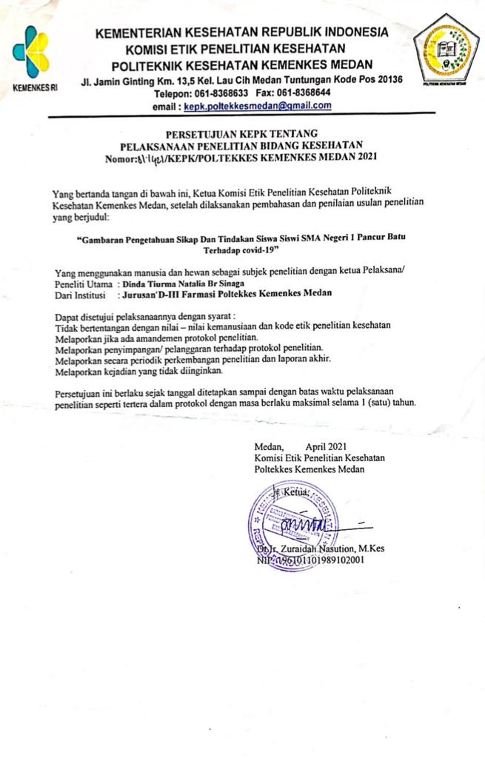

Lampiran 4 : Surat Mohon Izin Penelitian Kepada Disdikbud Sunggal

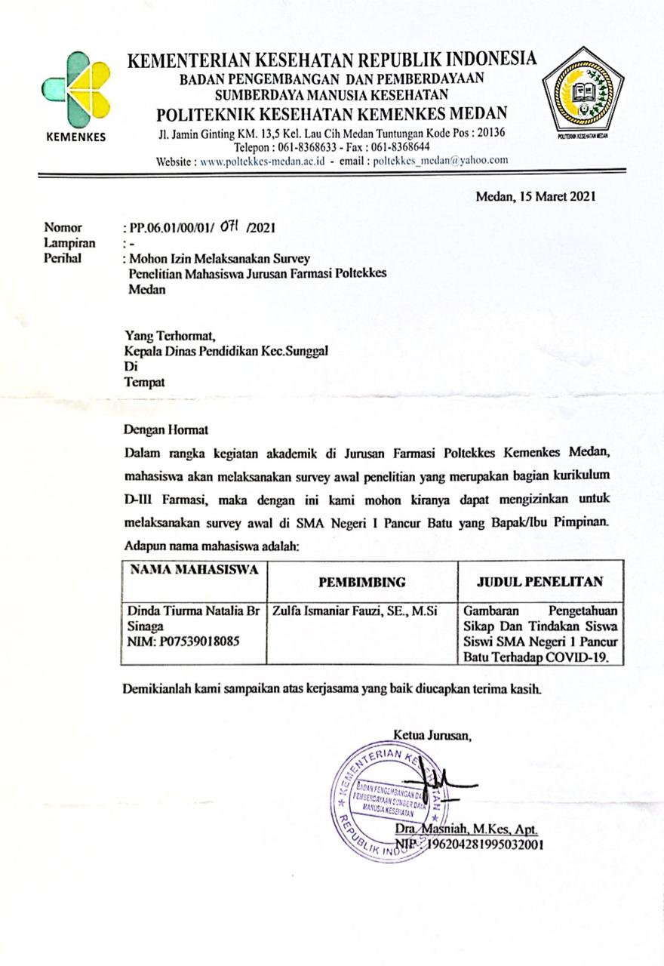

Lampiran 5 : Surat Izin Penelitian Kepada SMA Negeri 1 Pancur Batu

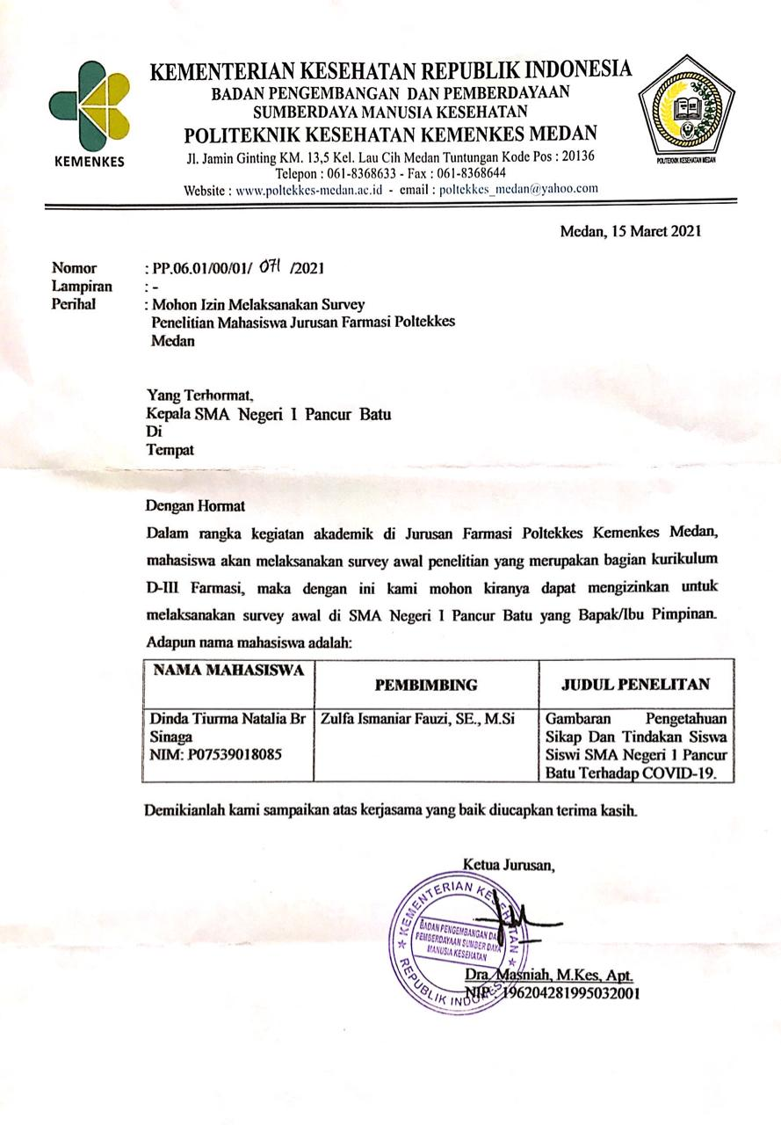

Lampiran 6 : Surat Balasan Persetujuan Penelitian Dari Dinas Pendidikan Sunggal

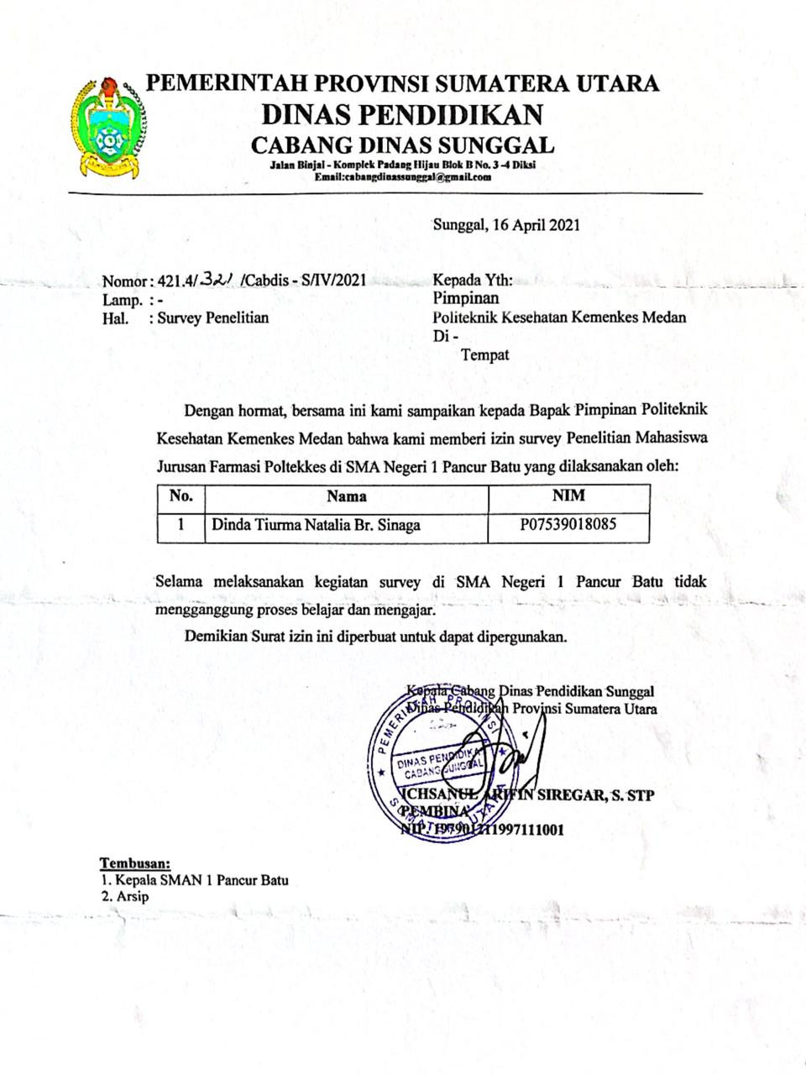

Lampiran 7 : Surat Keterangan Penelitian

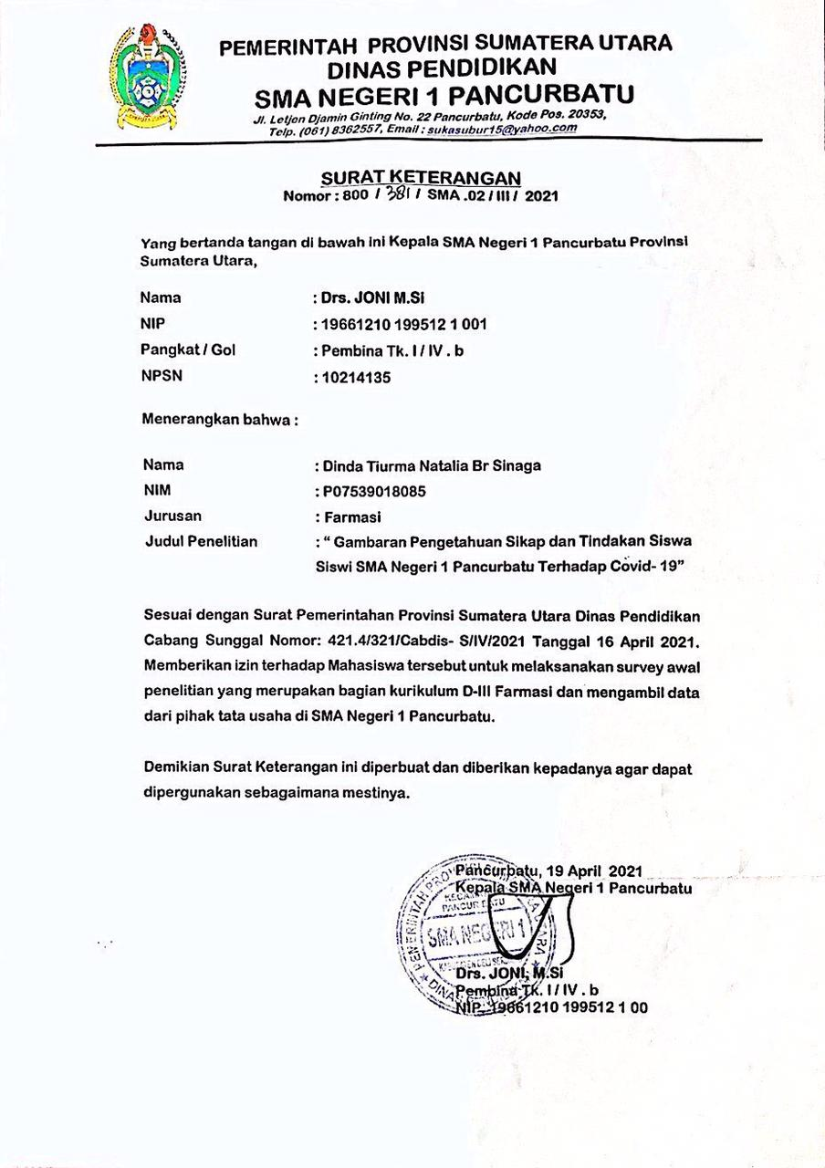

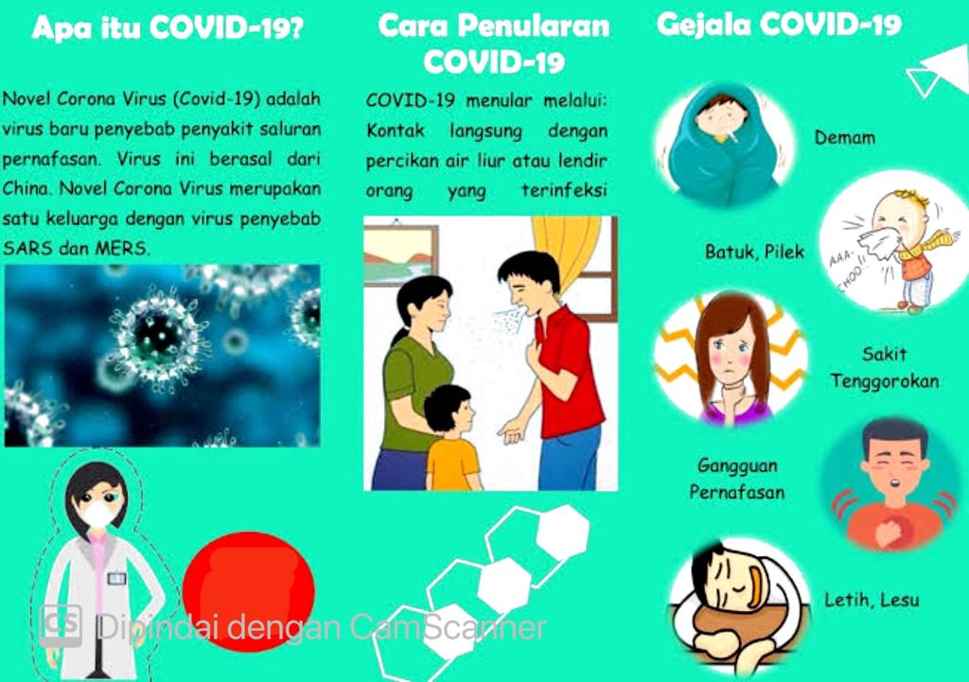

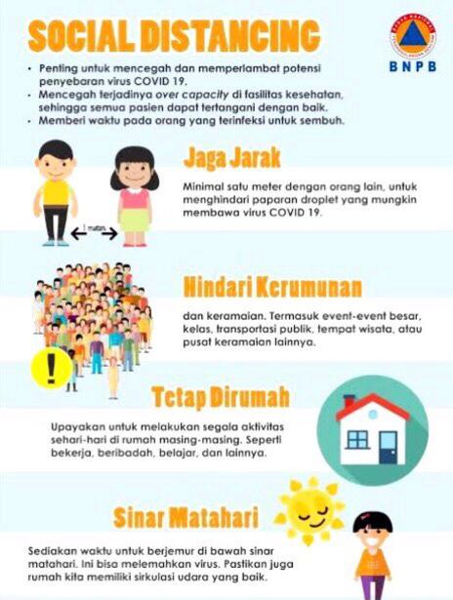

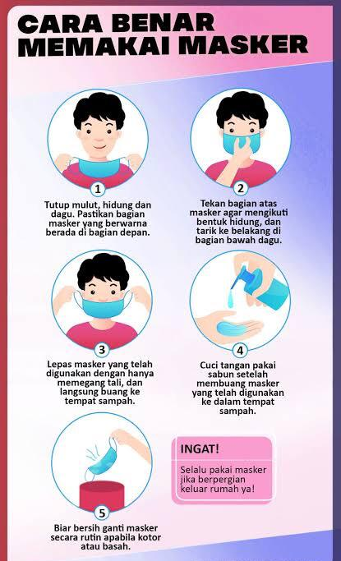

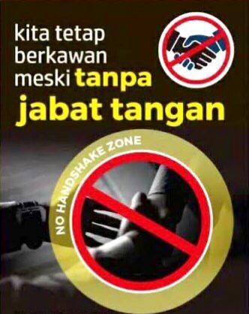

Lampiran 8 : Dokumentasi

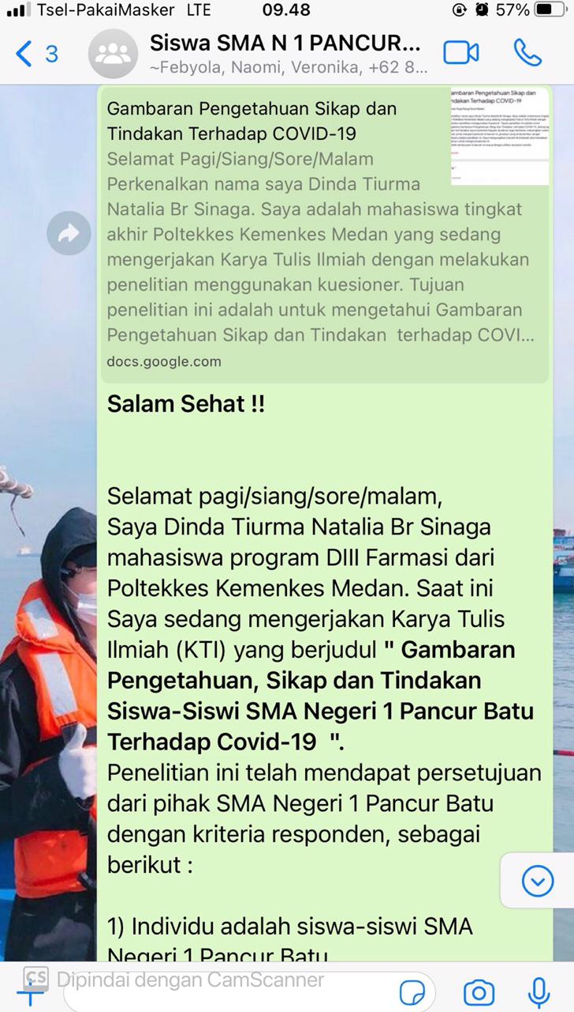

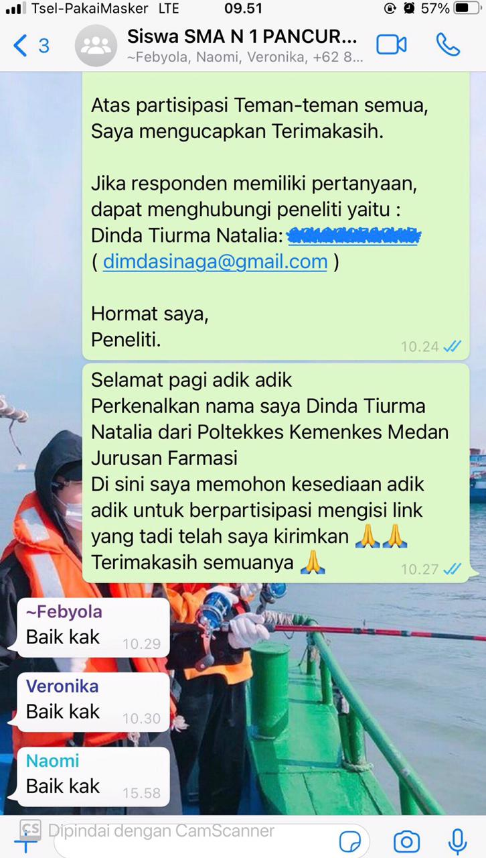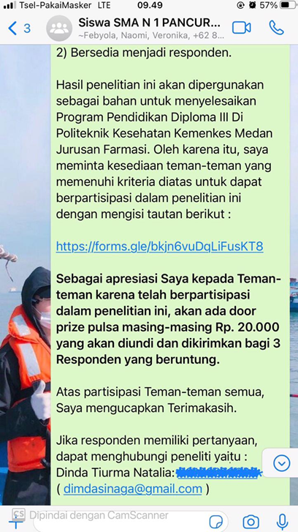

Dokumentasi 1 : Penyebaran Link Kuesioner ke Grup Whatsaap Siswa-Siswi SMA Negeri 1 Pancur Batu

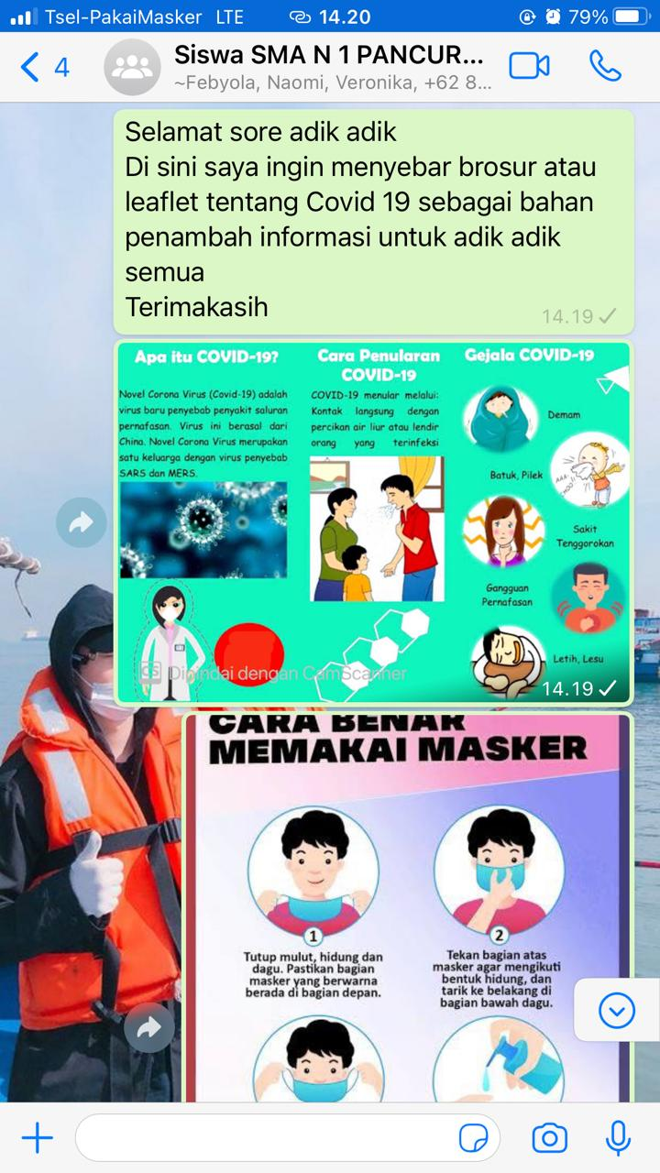

Dokumentasi 2 : Penyebaran Brosur/Leaflet Tentang COVID-19 ke Grup Whatsaap Siswa-Siswi SMA Negeri 1 Pancur Batu

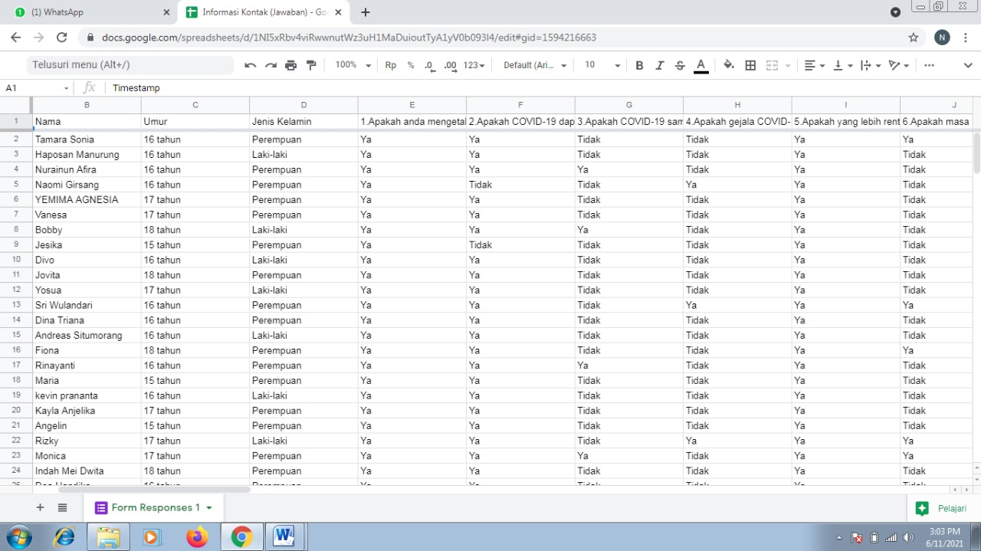

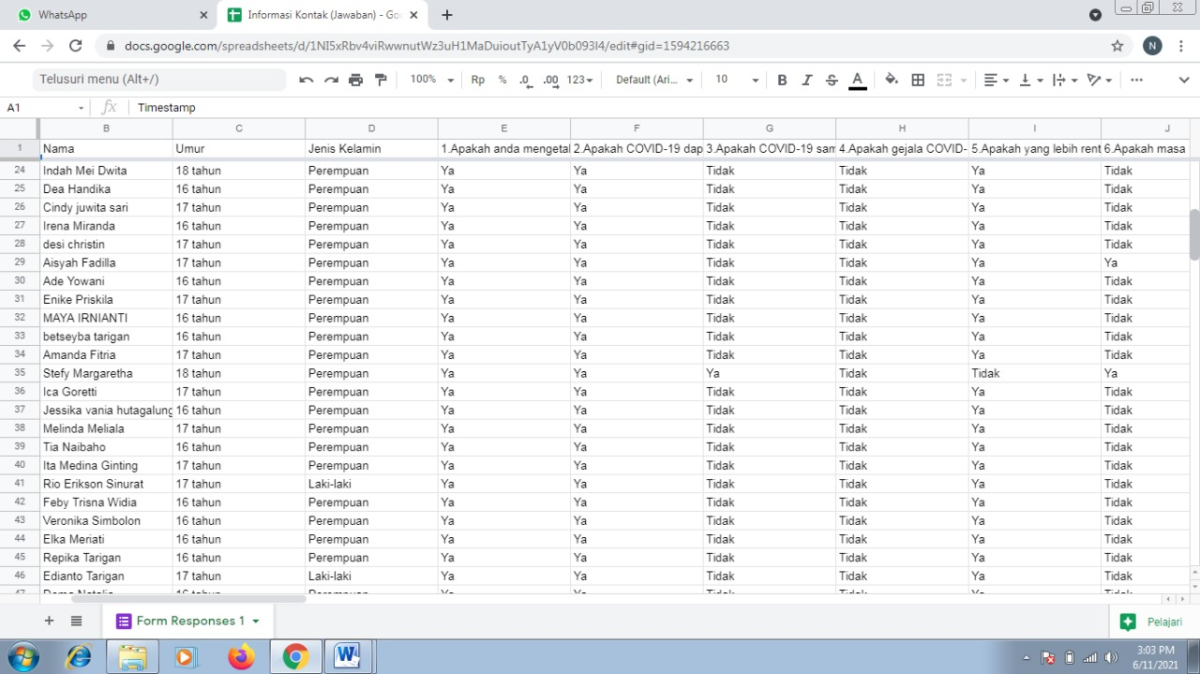

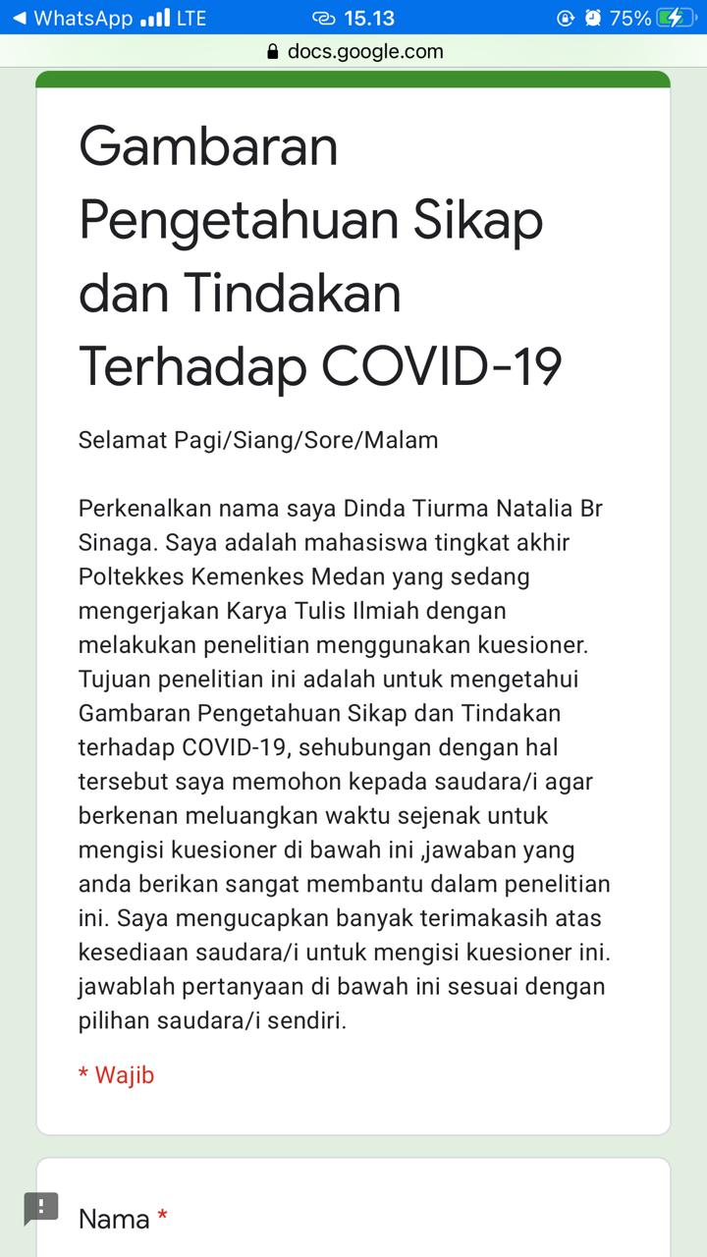 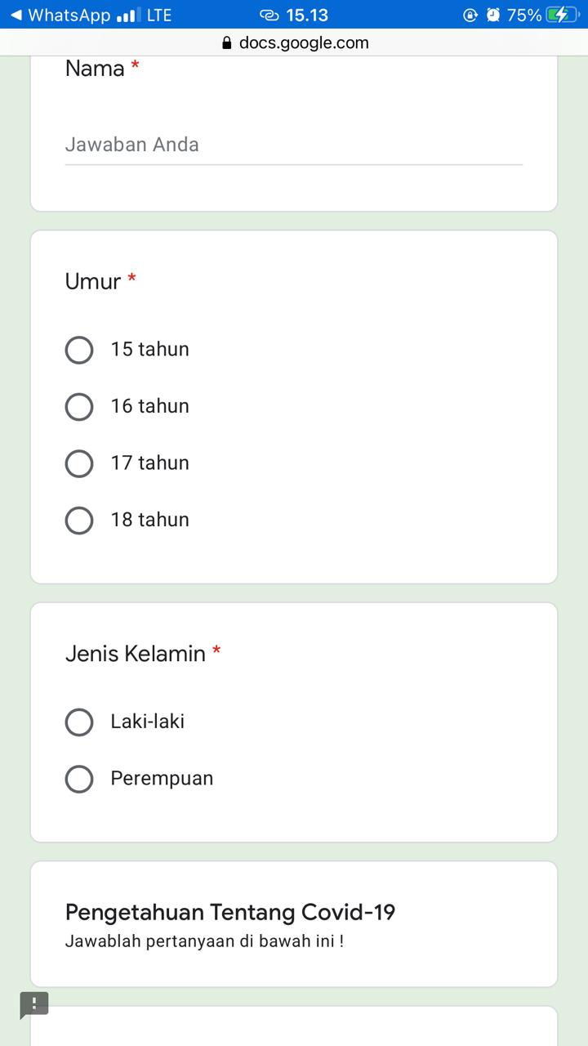

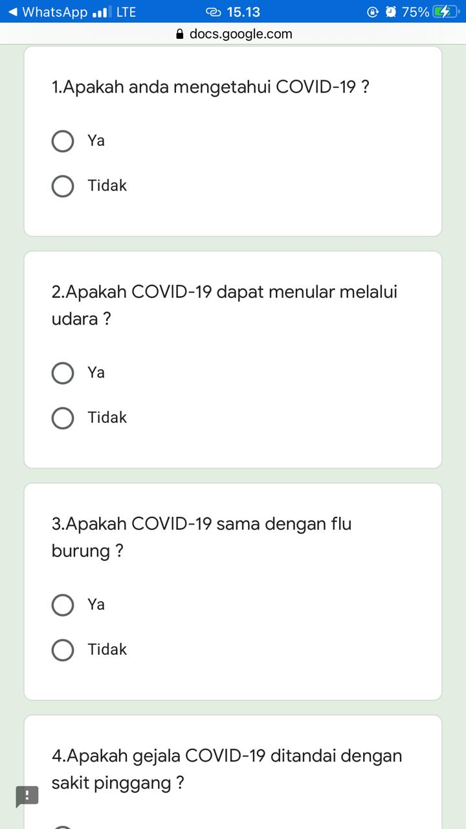 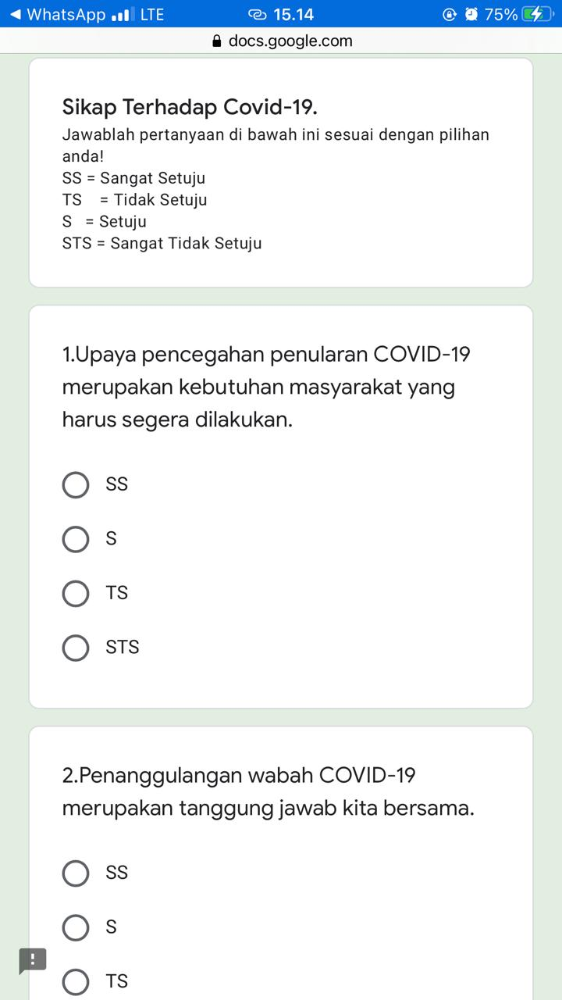

Dokumentasi 3 : Jawaban dan Pertanyaan yang di sebarkan melalui Google Form

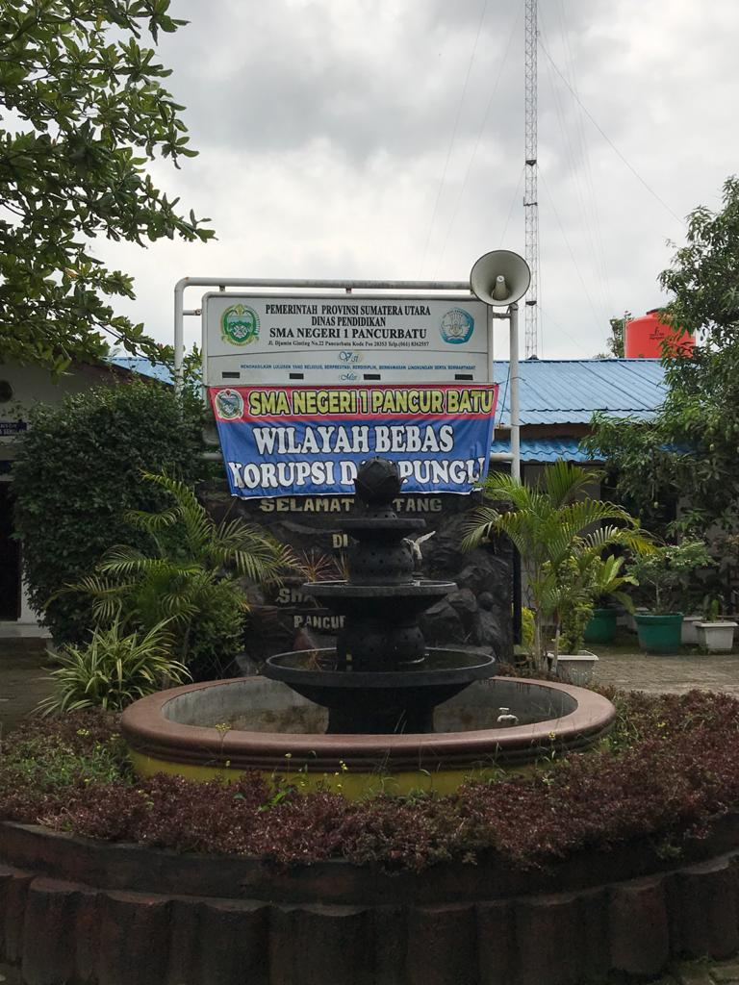

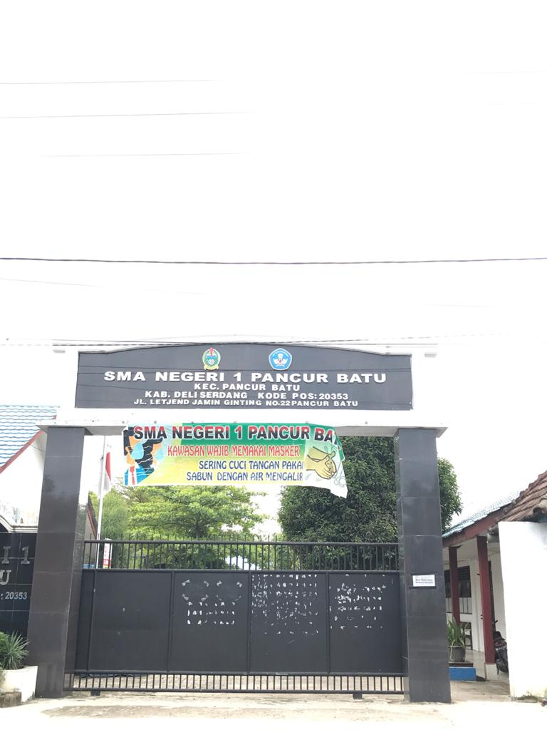

Dokumentasi 4 : SMA Negeri 1 Pancur Batu

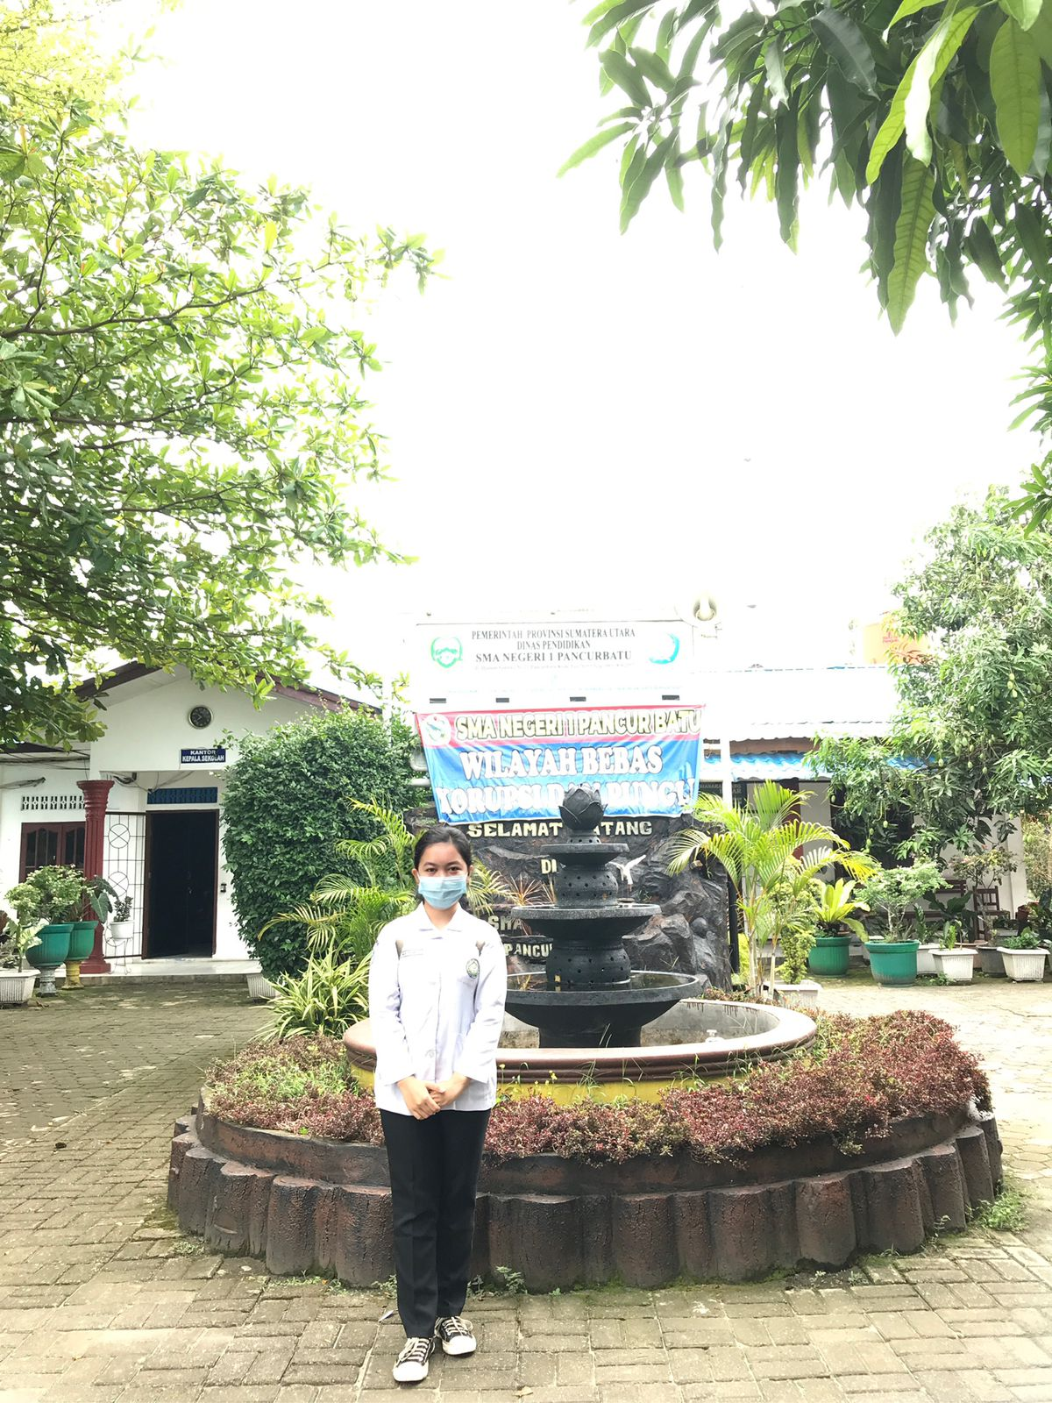

Dokumentasi 5 : Peneliti di SMA Negeri 1 Pancur Batu

Lampiran 9 : Kartu Laporan Pertemuan Bimbingan KTI

